上海交通大学硕士学位论文

基于STFT与LSTM的商用大飞机电源数据异常检测

硕士研究生 | ： | 曹子豪
学号 | ： | 117039910037
导 师 | ： | 祝永新 教授
申请学位 | ： | 工程硕士
学科 | ： | 集成电路工程
所 在 单 位 | ： | 微纳电子学系
答 辩 日 期 | ： | 2020年1月
授予学位单位 | ： | 上海交通大学

Dissertation Submitted to Shanghai Jiao Tong University for the Degree of Master

STFT AND LSTM BASED ANOMALY DETECTION OF POWER SUPPLY DATA FROM COMMERCIAL LARGE AIRCRAFTS

Candidate： | Zihao Cao
Student ID: | 117039910037
Supervisor： | Prof. Yongxin Zhu
Academic Degree Applied for： | Master of Engineering
Speciality： | Integrated Circuit Engineering
Affiliation： | School of Microelectronics
Date of Defence： | Jan, 2020
Degree-Conferring-Institution： | Shanghai Jiao Tong University

上海交通大学
学位论文原创性声明

本人郑重声明：所呈交的学位论文《基于STFT与LSTM的商用大飞机电源数据异常检测》，是本人在导师的指导下，独立进行研究工作所取得的成果。除文中已经注明引用的内容外，本论文不包含任何其他个人或集体已经发表或撰写过的作品成果。对本文的研究做出重要贡献的个人和集体，均已在文中以明确方式标明。本人完全意识到本声明的法律结果由本人承担。

学位论文作者签名：

日期： 年 月 日

上海交通大学
学位论文版权使用授权书

本学位论文作者完全了解学校有关保留、使用学位论文的规定，同意学校保留并向国家有关部门或机构送交论文的复印件和电子版，允许论文被查阅和借阅。本人授权上海交通大学可以将本学位论文的全部或部分内容编入有关数据库进行检索，可以采用影印、缩印或扫描等复制手段保存和汇编本学位论文。
保密□，在 年解密后适用本授权书。
本学位论文属于
不保密□。
（请在以上方框内打“√”）

学位论文作者签名： 指导教师签名：

日期： 年 月 日 日期： 年 月 日

基于STFT与LSTM的商用大飞机电源数据异常检测

摘 要

随着数据挖掘与机器学习算法的蓬勃发展，各行各业都涌现出一股大数据的潮流。航空工业也不例外，各大航空公司纷纷开始重视大数据，并花费大量精力研究航空大数据的处理分析手段。我国在航空工业的设计制造上起步较晚，对航空大数据的积累与分析更是不足。
在这种研究背景下，本文以航空大数据中的商用大飞机交流电源信号数据为研究对象，聚焦于其中频域关键品质参数的异常检测。目前针对电源信号频域关键品质参数的研究方法存在两种不足之处，一是当前方法异常检测结果的时效性很差，检测到的异常信息没有太大的参考价值；二是当前方法异常检测结果的准确度仍然有待提升。
针对以上现有研究方法的不足，本文开展了对现有电源信号频域参数异常检测方法的改进工作，以设计出一种高时效性和高可靠性的异常检测方法为目的，提出并设计实现了一种新的基于频域参数值预测的模型，同时还建立了机载电源异常知识库。从而提升商用大飞机的飞行安全保障性，且实现对机载电源故障数据的经验积累。
本次研究主要有两个创新点，一个是设计并实现了一种基于短时傅里叶变换（Short Time Fourier Transform，STFT）与长短期记忆（Long Short Term Memory，LSTM）递归神经网络模型的异常检测模型。该模型能够实现对机载电源信号频域关键品质参数值的超前预测，有效地解决了当前方法时效性很差的缺陷，具有高时效性的特点。
另一个创新点是该异常检测模型具有很高的检测准确度，可靠性较高。尤其是在超前较长时间进行异常检测的场景下，模型输出结果的准确度远高于当前其他方法。
本次研究还做了一些深入的拓展研究工作，包括对上述模型中各模块的优化研究，通过在不同实现方法之间进行理论层面对比分析，寻找到在本次课题场景下最为合适的实现方法。
本文的最后是对本次研究所有内容的实验验证，通过实验来验证本次研究内容的可行性。一方面对本次研究设计实现的异常检测模型进行大量实验，分析验证其相较于当前其他方法具有高时效性与预测结果高准确度的优势，同时也验证了方法中异常知识库对模型的优化作用。另一方面进行了一些以优化为目的的各项对比实验，结合实验结果与具体应用场景，给出对比之后对方法的选择结果，并分析说明其原因。

关键词：大飞机电源、异常检测、STFT、LSTM、时间序列预测
STFT AND LSTM BASED ANOMALY DETECTION OF POWER SUPPLY DATA FROM COMMERCIAL LARGE AIRCRAFTS

ABSTRACT

With the vigorous development of data mining and machine learning algorithms, a wave of big data has emerged in all walks of life. The aviation industry is no exception, major airlines have begun to attach great importance to big data, and have spent a lot of energy on research and analysis of aviation big data. China started late in the design and manufacture of the aviation industry, and the accumulation and analysis of aviation big data is even insufficient.
In this research background, this thesis takes the AC power supply signal data of commercial large aircraft in aviation big data as the research object, focusing on the anomaly detection of key quality parameters in the frequency domain. At present, there are two shortcomings in the research methods for the key quality parameters of the power supply signal frequency domain. On the one hand, the timeliness of the anomaly detection results of the current method is very poor, and the detected abnormal information does not have much reference value. On the other hand, the accuracy of the anomaly detection results of the current method still needs to be improved.
Based on the shortcomings of the above existing research methods, this thesis has carried out the improvement of the existing power supply signal frequency domain parameter anomaly detection methods, and the purpose is to design an anomaly detection method with high timeliness and high reliability. A new model based on frequency domain parameter value prediction was proposed and designed. At the same time, an airborne power source abnormality knowledge base was also established. As a result, the flight safety of commercial large aircraft is improved, and the experience accumulation of on-board power failure data is realized.
There are two innovations in this research. One is to design and implement an anomaly detection model based on the Short Time Fourier Transform (STFT) and Long Short Term Memory (LSTM) recurrent neural network model. This model can realize the advanced prediction of the key quality parameter values in the frequency domain of the airborne power signal, effectively solves the shortcomings of the current method with poor timeliness, and has the characteristics of high timeliness.
Another innovation is that the anomaly detection model has high detection accuracy and high reliability. Especially in the scenario where anomaly detection is performed a long time in advance, the accuracy of the model output results is much higher than other current methods.
This research also did some in-depth expansion research work, including the optimization research of each module in the above model. Through the theoretical comparison and analysis between different implementation methods, we found the most suitable implementation method in this project scenario.
At the end of this thesis is an experimental verification of all the contents of this research, and the feasibility of this research content is verified through experiments. On the one hand, a large number of experiments were performed on the anomaly detection model designed and implemented in this research. Compared with other current methods, this model has the advantages of high timeliness and high accuracy of prediction results. At the same time, the optimization effect of the abnormal knowledge base on the model is also verified. On the other hand, a number of comparative experiments for optimization are carried out, combining the experimental results with specific application scenarios, the results of the method selection after comparison are given, and the reasons are analyzed and explained.

KEY WORDS: large aircraft power supply, abnormal detection, STFT, LSTM, time series prediction

目 录

第一章 绪论 1
1.1 研究背景 1
1.1.1 航空大数据 1
1.1.2 航空电源品质参数 3
1.2 研究现状分析 4
1.3 研究内容 6
1.3.1 课题研究目标 6
1.3.2 课题研究内容 6
1.3.3 课题研究意义 7
1.4 论文章节及内容安排 9
第二章 时频域异常检测理论基础 11
2.1 快速傅里叶变换 11
2.2 短时傅里叶变换 13
2.3 循环神经网络 15
2.4 长短期记忆神经网络 16
2.5 本章小结 19
第三章 频域异常检测方法的研究设计与实现 20
3.1 频域异常检测方法的设计思想 20
3.1.1 基于STFT的频域异常检测方法 20
3.1.2 基于LSTM的时间序列预测方法 24
3.1.3 基于STFT与LSTM的频域异常检测方法 26
3.2 频域异常检测模型的实现 28
3.2.1 时频处理 29
3.2.2 预测前数据预处理 29
3.2.3 时间序列预测模型 31
3.3 本章小结 33
第四章 频域异常检测模型的对比分析 35
4.1 时频处理的对比分析 35
4.1.1 小波变换 35
4.1.2 希尔伯特-黄变换 39
4.2 LSTM神经网络的优化与对比分析 39
4.2.1 多步长LSTM神经网络模型 40
4.2.2 门控循环单元神经网络 41
4.3 其他时间序列预测分析模型 43
4.3.1 ARIMA模型 43
4.3.2 XGBoost模型 44
4.4 本章小结 44
第五章 频域异常检测模型的实验结果与分析 46
5.1 实验说明 46
5.1.1 实验方法概述 46
5.1.2 实验环境配置 48
5.1.3 实验结果评价标准 48
5.1.4 实验原始数据 49
5.2 实验过程与中间结果 51
5.2.1 时频处理结果 51
5.2.2 数据预处理结果 54
5.2.3 LSTM网络模型训练结果 55
5.3 基础实验结果与分析 56
5.3.1 模型准确度实验结果与对比分析 56
5.3.2 模型时效性实验结果与对比分析 59
5.3.3 异常知识库对模型性能的提升 62
5.4 优化实验结果与对比分析 65
5.4.1 多步长LSTM的性能提升 65
5.4.2 GRU神经网络的训练耗时缩减 66
5.4.3 LSTM与XGBoost的对比分析 67
5.5 本章小结 69
第六章 总结与展望 71
6.1 主要工作与创新点 71
6.2 后续研究工作 72
参 考 文 献 74
致 谢 77
攻读硕士学位期间已发表或录用的论文 78

图 录

图2-1 蝶形运算符号 12
图2-2 8点DFT一次时域抽取分解运算流图 12
图2-3 8点DIT-FFT运算流图 13
图2-4矩形窗 14
图2-5海明窗 15
图2-6 RNN结构图 16
图2-7 Sigmoid函数图像 16
图2-8 LSTM基本单元结构图 17
图2-9 Tanh函数图像 18
图3-1平稳信号的波形及频谱 21
图3-2非平稳信号的波形及频谱 21
图3-3基于STFT的异常检测流程 22
图3-4检测结果延迟 23
图3-5异常检测正反馈机制 27
图3-6基于预测的频域异常检测模型 28
图3-7时间序列预测模型结构图 32
图3-8 Dropout前后神经网络对比图 33
图4-1 CWT时频转换结果 36
图4-2 STFT时频转换结果 37
图4-3 shan基函数的CWT时频转换结果 38
图4-4 mexh基函数的CWT时频转换结果 38
图4-5 RNN标准单元结构 40
图4-6 GRU神经网络的基本单元结构 42
图5-1项目总体平台示意图 46
图5-2实验流程图 47
图5-3原始电源信号波形图 51
图5-4无异常信号帧的频谱图 52
图5-5有异常信号帧的频谱图 52
图5-6二维时频分布图 53
图5-7三维时频图 53
图5-8损失函数图像 55
图5-9超前2位的基波预测值与真实值对比 56
图5-10超前2位的谐波预测值与真实值对比 57
图5-11 LSTM与BP的平均RMSE对比结果 58
图5-12 LSTM与BP的平均预测错误数对比结果 58
图5-13 TCP收发程序运行截图 60
图5-14添加新异常种类的基波预测结果对比 62
图5-15添加新异常种类的谐波预测结果对比 63
图5-16重训练后基波预测结果的对比 64
图5-17重训练后谐波预测结果的对比 64
图5-18多步长对RMSE的降低效果 66
图5-19 LSTM与XGBoost的平均RMSE对比结果 68
图5-20 LSTM与XGBoost的平均预测错误数对比结果 69

表 录

表3-1北京奥体中心某时段天气质量的原始数据 24
表3-2北京奥体中心某时段天气质量的中间数据 25
表3-3北京奥体中心某时段天气质量的超前一位标记数据 25
表3-4北京奥体中心某时段天气质量的超前三位标记数据 26
表5-1实验环境配置清单 48
表5-2电源信号频域关键品质参数的合格范围 48
表5-3时间损耗参数的约定及其含义 49
表5-4机载电源数据部分内容 50
表5-5降维选取频率分量表 54
表5-6训练参数配置表 55
表5-7超前2位的模型预测结果 57
表5-8预测准确度对比实验结果 58
表5-9耗时参数测定计算数值表 59
表5-10超前多位预测实验结果的时间延迟 60
表5-11模型预测时效性的对比实验结果 61
表5-12重训练前后模型预测结果对比 65
表5-13 GRU与LSTM对比实验结果汇总 67
表5-14 LSTM与XGBoost对比实验结果 68

绪论

研究背景

航空大数据
当今社会每天每时每刻都在产生巨量的信息与数据，这些巨量数据的量级一般是TB、PB级，在某些场景下甚至会出现EB级的数据量。至于这些巨量数据的来源则是分布在各行各业，它们以各种各样的格式存储在硬盘中，这就是大数据。人们对大数据的印象基本都停留在电子商务、云服务、数字金融^{[1]}等新兴行业，似乎这些新行业才是大数据潮流中的主角，而传统的汽车、化工、航空等轻重工业看起来与大数据并无关联。然而，这些传统工业中产生的数据量级与规模并不比新兴产业要少，其中航空工业中也不例外。
顾名思义，航空大数据即为航空工业内产生的大数据，它是航空飞行器在生产、测试和运行过程中产生的海量数据。作为当今人类科技结晶的巅峰之一，航空飞行器无论是在军用亦或是商用中，均有着广泛的用途。航空飞行器的飞行安全也一直是人们关注的重中之重，因此，航空飞行器上一般都会搭载各种各样的传感器，来对航空飞行器进行多角度全方位的状态监控，在这一过程中这些传感器会产生海量的数据，即为航空大数据。
大数据是互联网时代的石油，在各行各业内部有着重要的战略地位，公司内部的大数据属于商业机密，一般都会受到保护并严禁外泄。这是因为在这些巨量数据里隐藏着的是同样巨量且宝贵的信息，上到天体运行规律，下到消费者消费习惯，大数据里蕴含的信息量无法用只言片语概括。以航空大数据为例，从中我们可以获取到航空飞行系统中各个模块的真实工作状态，也可以借此了解到航空飞行器一些具体的设计细节和制造标准，在航空大数据中隐藏的不仅仅是需要被保护起来的商业机密，更有能为各家公司带来巨量创收的宝贵信息。因此近年来各大航空公司与研究机构纷纷开始重视航空大数据，如波音与空客这两家行业巨头公司也投入了大量人力物力在其中^{[2]}，期望建立起一套成熟的航空大数据存储处理分析机制。
但是，仅仅有大数据的积累是不够的，还需要与大数据内容相匹配的处理分析方法。几十年前，受限于计算机的算力水平与数字通信传输能力，以及缺乏高效的分析算法，人们没有能力与条件处理分析这些数据量多至TB、PB级的大数据，更不用说挖掘出大数据中的隐藏信息。那个时期研究人员往往需要花费几周甚至月余的时间，使用经典数学统计方法分析这些巨量数据。这种情形直到高速通信渐渐普及与计算机硬件水平趋于成熟的今天才得以改善，有了计算机硬件的强大计算能力和高速高效的通信传输等技术的支持，同时各种机器学习算法如雨后春笋般涌现，大数据这才渐渐崭露头角，为人们的生产与生活增添极大的助力。
机器学习算法的出现加速了人们对大数据的处理与利用效率。大多数机器学习算法是基于统计和经验来训练计算机如何学习和分析，进而使其能够达到脱离人类后仍可以自我不断优化所学知识的程度。如果用于训练的数据量足够多，理论上可以得到一个在该训练数据领域具有很强学习与分析能力的模型。因此，机器学习算法与大数据是一种互助和互相依赖的关系，机器学习算法需要大数据的支持才能发挥最大的效用，大数据又依赖机器学习算法的强大分析能力来产生价值。
在航空业也是如此，仅仅有航空大数据的积累是不够的，还需要研究出与之对应的处理分析方法。经典数学统计方法处理分析大数据的速度慢、效率低，显然不再适用处理海量的航空大数据。而机器学习算法的兴起可以航空业带来新的航空大数据处理分析方案，那就是利用机器学习算法的高效率来处理时时刻刻产生的海量数据，发挥出航空大数据的真正作用，在不同的应用场景下解决那些以往使用传统技术方法难以解决的问题。
我国在航空飞行器的设计研发上起步较晚，对航空大数据的积累不足，同时也缺乏对航空大数据的高效处理分析手段。为了不再受制于外国航空公司与机构的技术封锁，我国在航空大数据领域亟需进行积累与研究。因此，在我国自主研发生产的一款大型民航客机商飞C919成功试飞之后，大量面向航空大数据处理分析的课题研究纷纷开展起来。
本次课题正是依托于商飞C919大型民航客机的相关项目，以机载交流电源关键品质参数的异常检测为研究内容。C919大型民航客机的机载三相交流发电机电源在每次执行飞行任务的过程中，都会产生TB乃至PB级量级的电源信号数据。从这些电源信号数据中我们可以获得许多有价值的信息，例如，机载交流电源的各种工作状态均可以在这些电源信号数据中得以体现，只有能够找到合适的机器学习算法去分析这些海量的电源信号数据，我们就可以建立一种新的面向机载交流电源工作状态的检测与预警机制，从而对C919大型民航客机的飞行安全做出保障。

航空电源品质参数
航空机载交流电源是飞机电源系统中最重要的部件，它的工作状态直接影响到整个飞机机载用电设备的运行状况和飞机自身的飞行安全^{[3]}。因此，研究机载交流电源信号数据品质参数的异常检测技术具有十分重要的意义。本次研究的对象是C919大型民航客机机载交流电源信号的品质参数，电源品质参数可分为时域与频域两类，时域参数包括电压与电流的幅值等，频域参数包括基波的偏移量与各次谐波的含量等等。看似需要检测的参数很多，但实际上，在异常检测场景下一般只需要关注频域中的参数即可，因为通过对频域中参数的检测，既可以获取电源信号的频域信息，又可以获取到其时域中的信息。比如时域中电压与电流的幅值发生变化，就会体现在频域中信号基波的频谱幅度值上，甚至时域中直流分量的变化也会在频谱中体现。因此，可以缩小研究对象的范围， 本次研究内容是对信号频域中关键品质参数的异常检测。频域关键品质参数主要是指基波与各次谐波的频谱幅度值含量。
电源信号中的基波频率是机载发电机电源的主频率，也是机载电气设备用电的主频率，保证其值稳定的重要性不言而喻。飞机交流发电机电源的谐波属于噪声的一种，谐波含量应当维持在一个很小范围内。单次谐波含量应当小于基波标准频谱幅度值的4%^{[4]}。目前的机载交流电源普遍采用三相交流发电机供电，对于平衡的三相发电机而言，偶次谐波可以被消除，但是仍然存在若干含量较高的奇次谐波。如果基波频率值发生较大偏差，或者谐波含量超出其标准范围，就会影响到飞机交流发电机的电源质量，严重时会导致机载交流电源工作状态异常，电源输出异常信号，进而导致其他机载用电设备的工作异常，这对于大型民航客机来说后果是十分严重的。因此，研究一种面向机载交流电源信号频域品质参数的高效异常检测方法是十分必要的。
机载交流电源的品质参数，且电源品质参数可分为时域与频域两类，时域参数包括电压与电流的幅值等，频域参数包括基波的偏移量与各次谐波的含量等等。看似需要检测的参数很多，但实际上，本次研究只需要关注频域中的参数即可，因为通过对频域中参数的检测，既可以获取电源信号的频域信息，又可以获取到其时域中的信息。比如时域中电压与电流的幅值发生变化，就会体现在频域中信号基波的频谱幅度值上，甚至时域中直流分量的变化也会在频谱中体现。因此，可以缩小研究对象的范围，将本次研究对象的电源品质参数简化到电源频域参数，具体参数主要是信号基波与各次谐波的频谱幅度值。

研究现状分析
本次课题主要关注商用大飞机的机载交流电源信号中频域的品质参数，即对电源信号的基波与谐波含量的频域幅度值进行异常检测。在信号处理分析中，频域参数不同于时域参数，难以采用传统模拟电路直接检测分析，需要先进行时频转换后再进行分析处理。而且在异常检测的场景下，不仅仅需要获取频域参数，还需要获取这些参数对应的时域中的信息，因此，在信号的异常检测场景下，分析处理的对象一般是信号的时频数据，从其中既可以体现信号的时域特征，也可以获取其频域中的信息，非常适合异常检测的应用场景。
因此，对于电源信号谐波含量等频域关键品质参数的异常检测方法，当前主要有两类解决手段：
(1) 最常见的解决方法是先利用短时傅里叶变换（Short Time Fourier Transform，STFT）或者小波变换（Wave Transform，WT）对电源信号进行时频转换，然后根据电源品质标准，采用经典数学统计的阈值筛选法或者奇异值分解法来确定异常状态。比如参考文献[5]就是利用STFT与奇异值分解的方法来识别电源中的谐波扰动。
(2) 还有一些比较新的方法是将时频转换方法和当前发展迅速的机器学习方法相结合，来对电源信号中的谐波进行检测。如参考文献[6]与参考文献[7]均是将WT或快速傅里叶变换（Fast Fourier Transform， FFT）与简单的BP神经网络相结合，用于检测电源谐波。
另外还有一些其他比较少见的方法，如参考文献[8]采用卡尔曼滤波的方式进行谐波检测。以上这些目前研究的面向电源谐波的异常检测方法都可以有效地分析电源信号中的频域参数，比如谐波的含量值或其他频率分量的扰动。
但是以上这些当前研究方法存在着三个问题：
(1) 对于第一类基于时频转换与经典数学统计相结合的异常检测方法，如参考文献[5]等，其异常检测结果的时效性非常差。这一类异常故障检测方法都属于对异常发生后的分析检测，其检测结果必定延迟于异常信号实际发生的时刻。因为它们是对采样后的信号帧进行检测，再根据评价标准判断信号是否存在异常情况，这一检测机制就决定了其检测分析结果一定存在延迟，即使缩小待测信号帧的长度，延迟依然存在。我们知道，时效性是信息价值的最大保证，超过了时效范围的异常检测结果即使再准确也失去了其原本的意义，尤其是在本次课题十分注重安全保障的机载电源异常检测场景下，检测结果的时效性更是需要得到保证，这个问题也是这一类电源频域品质参数异常检测方法机制上的天生缺陷。
(2) 第二个问题是对于第二类较新的基于时频转换与BP神经网络的异常检测方法，虽然根据其BP神经网络的特殊结构，只要对输入数据进行适合预测的重构处理，就可以保证较好的故障检测结果时效性，但是这一类方法的最终预测准确度还有着较大的提升空间，在超前较多时间长度预测的情况下，这类方法的预测准确度并不高。
(3) 第三个问题就是以上这些方法均不是很契合本次我国在航空电源大数据领域的研究现状背景，既未形成对海量原始机载电源信号数据的有效利用，又没有解决当前我国在商用大飞机机载电源异常故障领域经验积累不足的问题。在实际生产环境中，电源大部分异常的出现并不是毫无征兆的，这些信号帧之间可能存在有价值的关联信息，如果能够加以利用，这对于电源信号异常检测场景将会很有意义。以上这些当前方法大多只是对单一信号帧进行异常检测，并没有在一系列信号帧的检测结果之间建立关联。其中参考文献[6]虽然利用电源信号数据来训练BP神经网络，但由于所用神经网络结构的过于简单，依旧没有充分利用机载电源信号数据中的隐藏信息。而且以上这些参考文献中实现的方法均没有致力于解决当前我国在商用大飞机机载电源异常故障领域经验积累不足的问题。
基于以上三点当前电源频域关键参数异常检测方法的不足之处，本次研究提出了一种新的基于对关键参数值预测的异常检测机制，同时提出了一种基于STFT与长短期记忆（Long Short Term Memory，LSTM）递归神经网络模型的异常检测方法和模型。这种方法既可以有效地解决当前部分频域参数异常检测方法的检测结果不具备时效性的问题，同时又能够做到对电源信号频域关键参数数值进行超前较长时间长度的精准预测，提升部分当前异常检测方法的检测准确度。与此同时该方法还创建了相关的机载电源信号异常故障知识库，能够做到在为我国航空电源异常故障经验进行积累的同时，既充分利用电源信号时频数据中隐藏的时域关联信息，又能够基于异常故障知识库建立正反馈自优化机制来不断提升检测结果的准确度。从而不仅能够达到对航空机载电源大数据的充分利用，而且也能够完成对商用大飞机异常故障数据的重要经验积累的效果。
另外需要说明的是，这种基于STFT与LSTM的组合模型并不是本次研究首先提出的。将传统的STFT方法与近来表现良好的LSTM神经网络模型相结合，来用以处理时频数据的思路与参考文献[9]和[10]等不谋而合。但是本次研究的目标是基于参数值预测的异常检测，研究的对象是航空大数据中的机载电源电源信号基波与谐波的频域幅度值，目前还没有研究将STFT与LSTM结合的模型应用在电源信号分析与异常检测的领域中。这与参考文献[9]研究语音信号的去噪和分类，以及参考文献[10]研究脑电信号的疾病检测相比之下有着较大的区别，无论从研究目标和研究对象适用范围的角度，还是具体设计模型的结构来说，本次研究与以上这些参考文献的研究工作均有着很大的差异。

研究内容

课题研究目标
针对上文提出当前电源信号频域关键品质参数异常检测方法的不足之处，本次课题确定研究目标是设计并实现一种能够高速实时处理机载交流发电机电源信号数据的异常检测方法与模型，实现对电源品质参数进行高可靠、高时效、高效率预测分析的功能，达到能够预警潜在故障、确保大型民航客机机载电气设备运行稳定与安全的效果。同时通过大数据挖掘与机器学习相关算法手段，深入挖掘海量机载交流电源信号数据中隐藏的信息，建立机载交流电源异常工作状态知识库，解决电源数据频域相关参数的数据处理时间长、分析手段少、异常状态难定位、异常数据积累不足等关键问题，为大型民航客机飞行过程提供有效的实时数据分析与异常定位工具。

课题研究内容
基于上文提出的课题研究目标，本次课题的主要研究内容是面向机载电源信号频域中频率参数的实时预测与异常检测方法，设计并实现一种基于短时傅里叶变换（STFT）与长短期记忆（LSTM）递归神经网络的频域中频率参数预测分析模型，对机载交流电源信号频域数据中基波及其各次谐波的频谱幅度值进行超前预测与异常故障检测分析，实现对机载交流电源工作状态的监控。本次研究的具体工作内容主要分为五个部分。
(1) 设计与实现基于STFT与LSTM神经网络的异常检测方法与模型：从当前电源信号频域参数异常检测方法的不足之处出发，分析STFT与LSTM神经网络模型各自的优势与劣势，研究设计将二者相结合从而取长补短的模型结构，依据设计思想完成模型各个部分的具体实现。建立商用大飞机机载电源异常故障知识库，与该模型协同工作。
(2) 时频处理模块的对比分析：针对STFT算法存在的不足之处，分析小波变换算法的优劣之处，研究小波变换替代STFT作为时频处理模块算法的可行性，同时实验验证小波变换与STFT在不同场景下的性能表现，最后分析在本次课题场景下选择STFT算法的原因。
(3) 时间序列实时预测模块的优化研究：一方面考虑优化LSTM神经网络模型预测结果准确度的方法，通过对模型输入数据的维度重构，使用多步长的LSTM神经网络模型来优化实验预测结果。另一方面研究分析其他基于预测的时间序列检测算法与模型，在本次课题的场景下进行实验验证并与LSTM神经网络模型对比。
(4) 实验验证基于STFT与LSTM神经网络异常检测模型的性能：实验验证超前不同单位时间预测分析模型的性能表现及其差异，然后从模型预测准确度、模型时效性等方面的实验结果说明本文设计的基于STFT与LSTM神经网络的频域异常检测模型，相较于当前其他电源信号频域参数异常检测方法的优越性。具体与参考文献[5]的基于STFT经典方法进行延时的性能对比，与参考文献[6]和[7]的基于WT或FFT与BP神经网络相结合的方法进行分析准确度的性能对比。实验验证方法中建立的异常知识库对该模型性能的提升作用。
(5) 实验验证时频处理及时间序列预测模型两个部分的对比分析：分别进行对比分析实验，验证是否达到理论分析预期的效果，同时结合实验结果进行可行性分析与优劣对比，最后说明选择的对象方法及选择原因。

课题研究意义
本次研究提出了一种基于预测机制的面向频域频率参数异常检测方法，同时设计实现了一种基于STFT与LSTM神经网络的频域频率参数预测分析模型，而且最终的实验结果表明了该模型相较于当前主要使用的异常检测模型具有较大的性能提升与优越性。
本次研究的创新与贡献主要有两点：
(1) 该模型的异常检测结果具有很高的时效性。由于本次研究采用基于预测的机制进行异常检测，因此能够做到对机载电源信号频域关键品质参数进行超前的具体数值预测，有效地保证了异常检测结果的时效性，解决了前文研究现状分析中当前其他部分电源异常检测方法时效性不足的缺陷。在对时效性要求较高的场景下，本次研究提出的异常检测模型具有很高的应用价值。
在本次C919机载电源异常检测项目的场景下，项目方要求至少达到实时的无时延电源品质参数异常检测效果，一方面可以进而实现在机载电源出现故障时，可以提前切换至机载电源系统中的容灾备份电源，有效地保障商用大飞机的飞行安全；另一方面在整体的项目系统中，项目方要求实现对机载电源检测结果在总调度室监控大屏幕上实时显示的效果。考虑到研究场景的以上这两种对异常检测结果时效性的较高要求，因此可以认为本次研究实现对机载电源品质参数的实时或超前预测是十分有必要的。
(2) 该模型的异常检测结果具有很高的准确度。本次研究设计实现的模型相比于当前其他部分类似方法中的模型，有着更高的预测准确度，尤其在超前较大时间长度预测的场景下，本次研究模型的异常检测准确程度要远好于当前其他异常检测方法，可以将检测结果的虚警数目降低50%左右。异常检测结果的高准确度是高时效性模型的重要保障，如果没有了检测结果高准确度的支撑，那么超前再多时长进行高时效性故障检测分析也毫无意义可言。
除了以上这两处主要的创新与贡献之外，本次研究的方法还具备着一些其他研究意义：
一是本次研究的方法具有较强的推广应用能力，可以推广应用在很多场景下。该方法中的频域参数异常检测模型的适用范围不仅仅是本次课题所用的机载交流电源信号数据，大多数涉及时频域信号分析的场景，如各种设备中关键器件振动分析等异常检测场景均能够适用，具有较强的多场景推广应用的能力。
二是本次研究的方法非常契合航空电源大数据的应用场景与当前我国在这一领域的研究现状，既解决了我国在机载电源异常故障经验积累不足的问题，又实现了对海量航空电源大数据的有效利用。
方法中对商用大飞机机载电源信号异常故障知识库的建立，可以形成正反馈机制对该异常检测模型产生性能优化作用，既积累了宝贵的航空电源大数据异常故障经验数据，从而解决我国当前在这一领域积累不足的问题，又能够将异常知识库与异常检测模型相结合，二者相辅相成形成正反馈机制来不断地提升本次研究设计实现的异常检测模型的性能。
在本次C919机载电源异常检测项目中，使用的机载发电机电源均是由外国公司提供的进口电源，出于商业保护等种种限制原因，其并未向商飞方面提供真实完整的包含各种机载电源异常故障类型的原始数据，而且当前我国在商用大飞机机载电源异常故障数据案例这一领域的经验积累严重不足，而对于自行采集到的海量原始航空电源大数据又缺乏有效的分析与积累手段。前文研究现状分析中提到的若干当前其他电源异常检测方法均未以航空电源大数据为研究对象，也均未致力于解决以上这些我国研究积累不足的问题，在这样的环境背景下，这些方法的研究结果也并不是最适合的。因此，可以认为本次研究面向航空电源大数据，针对我国在该领域当前研究与积累不足的现状，而设计提出的商用大飞机机载电源异常检测方法是十分有必要的。
总的来说，与当前其他电源信号频域品质参数的异常检测方法相比之下，本次研究提出并实现的基于STFT与LSTM神经网络的频域参数异常检测方法具有高时效性、高准确度、推广应用能力强和能够形成有效经验积累等优越之处。因此可以认为本次的研究工作是具有一定研究意义的。

论文章节及内容安排
根据课题研究内容，将论文分为六个章节，其结构安排如下。
第一章为绪论。本章节首先介绍了本次研究机载交流电源信号频域品质参数异常检测的项目背景，介绍了当前航空大数据的重要战略地位，以及我国对其的研究现状。随后介绍了航空电源品质参数的相关内容，引出了本次研究的主要对象。接下来，通过分析阐述当前相关技术的研究现状，继而明确了本次研究的技术手段与主要目标。然后又介绍了本次研究的四点主要工作内容，以及本次研究的意义与贡献点。最后，阐述了本文的行文逻辑和组织结构，以及本文每一章节内容的具体安排。
第二章为本次研究设计模型的理论基础介绍。按照设计模型的结构顺序，首先介绍了时频转换相关的理论基础，这部分先是介绍了快速傅里叶变换算法的运算原理与优势，然后对短时傅里叶变换的基本原理与相关内容进行了详细的说明。接下来介绍了基础的循环神经网络原理与结构，然后引出对其变种结构LSTM的阐述，详细介绍了LSTM的内部单元结构与工作原理，以及其关键参数代表的含义和计算公式。
第三章为本次研究提出模型的设计过程与设计思想。本章节由分析经典傅里叶变换的缺陷入手，引出当前广泛使用的基于STFT的异常检测方法。再通过分析当前方法的时效性差等问题，引出介绍可以解决这些不足之处的其他领域方法，以北京空气质量参数预测课题为例，详细阐述了基于LSTM的时间序列预测方法及其原理。然后说明本次研究的核心工作，即基于STFT与LSTM的异常检测方法，介绍本次研究对该方法的设计思想，同时详细说明该方法的优越之处。最后给出基于本次研究提出新方法设计的异常检测模型结构，并逐层给出该模型的具体实现。
第四章为对本次研究提出方法模型的拓展与优化研究。首先是对时频处理的拓展研究，通过详细介绍小波变换与希尔伯特-黄变换两个时频处理方法，与本次研究使用的STFT方法进行对比分析，同时给出部分对比实验结果进行论证。然后是对LSTM神经网络模型的优化研究，分别从提升降低模型预测误差与缩减模型训练时间两个角度，对多步长LSTM模型与GRU模型进行介绍与分析。最后是介绍其他时间序列预测模型，并从理论上分析其他方法在本次研究场景下的可行性。
第五章为本次研究的实验结果与分析。本章节首先对实验方法与环境配置做出说明，接着明确对本次实验结果的具体评价标准，对实验原始数据进行介绍。然后进行实验内容，按照实验流程分步骤给出实验中间结果，说明方法与模型的可行性。最后对实验结果进行汇总与分析论证，主要分为两部分内容，一是基础实验分析，对本次研究制定的主要工作成果进行实验验证，评价第三章设计实现的模型是否达到本次研究制定的研究目标。二是在基础实验的基础上，进行拓展优化性质的对比实验，验证分析第四章对模型拓展研究的优化思路是否正确，实验结果是否与理论预期一致。
第六章为结束语的总结与展望。首先简要总结了本次研究背景与研究方向，然后概括归纳出了本次研究的主要工作内容，以及本次研究的创新点和研究意义。然后提出本次研究工作的不足之处，并给出工作不足的原因，同时也为后续深入研究提供具体的思路与方向。

时频域异常检测理论基础
本章主要是对本次研究涉及到的时频域转换以及时间序列预测理论基础的介绍与说明。在进行正式的研究工作之前，深入理解研究中涉及到的重要理论或模型的基本原理是十分有必要的。对相关理论基础进行底层原理程度的掌握，不仅仅是研究实验结果正确可信的基本保证，同时也是研究工作能否深入拓展的关键所在。因此，本章将对基于短时傅里叶变换与长短期记忆神经网络的异常检测方法中，涉及到的主要理论知识进行详细的阐述与分析，具体包括快速傅里叶变换、短时傅里叶变换、循环神经网络与长短期记忆神经网络等等。

快速傅里叶变换
对于数字信号而言，离散傅里叶变换（Discrete Fourier Transform， DFT）是数字信号分析的基本方法。有限长信号序列$x(n)$的N点DFT为：
$X\left(k\right)=\sum_{n=0}^{N-1}{x\left(n\right)W_{N}^{kn}} k=0,1,…,N-1$ (2-1)
按照公式(2-1)计算一次需要进行$N$次的复数乘法运算与$N-1$次的复数加法运算。因此，计算公式(2-1)中$X(k)$的所有$N$个值，一共需要$N^{2}$次的复数乘法运算与$N(N-1)$次的复数加法运算^{[11]}，当$N$的值足够大时，$N(N-1)$可以近似为$N^{2}$。可见，DFT的乘法与加法运算次数均为$N^{2}$，即DFT的总运算量将随着$N$的增大而进行指数级的增长，这会极大地增加数字信号处理与分析的耗时。
在这种情形下，FFT算法应运而生，本文主要介绍基2FFT算法中的时域抽取法FFT。
这里对时域抽取法FFT作简单介绍。时域抽取法FFT算法的核心思想是将DFT的原始计算公式(2-1)稍作变换，将式中的偶数项与奇数项分别提取出来，构造为两个新的多项式为$x_{1}(r)$与$x_{2}(r)$，则原始DFT计算公式变为：
$$X\left(k\right)=\sum_{r=0}^{\frac{N}{2}-1}{x_{1}\left(r\right)W_{\frac{N}{2}}^{kr}}+W_{N}^{k}\sum_{r=0}^{\frac{N}{2}-1}{x_{2}\left(r\right)W_{\frac{N}{2}}^{kr}}$$
$=X_{1}\left(k\right)+W_{N}^{k}X_{2}\left(k\right) k=0,1,2,…,N-1$ (2-2)
其中$X_{1}(k)$与$X_{2}(k)$分别为$x_{1}(r)$与$x_{2}(r)$的$N∕2$点DFT，即：
$X_{1}\left(k\right)=\sum_{r=0}^{\frac{N}{2}-1}{x_{1}(r)W_{N/2}^{kr}}=DFT{[x_{1}(r)]}_{N/2}$ (2-3)
$X_{2}\left(k\right)=\sum_{r=0}^{\frac{N}{2}-1}{x_{2}(r)W_{N/2}^{kr}}=DFT{[x_{2}(r)]}_{N/2}$ (2-4)
由于$X_{1}(k)$与$X_{2}(k)$均以$N∕2$为周期，且$W_{N}^{k+N/2}=-W_{N}^{k}$，因此$X(k)$又可表示为：
$X\left(k\right)=X_{1}\left(k\right)+W_{N}^{k}X_{2}\left(k\right) k=0,1,…,\frac{N}{2}-1$ (2-5)
$X\left(k+N/2\right)=X_{1}\left(k\right)-W_{N}^{k}X_{2}\left(k\right) k=0,1,…,\frac{N}{2}-1$ (2-6)
由此则一个$N$点的DFT运算变为了两个$N∕2$点的DFT，以及公式(2-5)和公式(2-6)的运算，这就是奇偶抽取分解的过程。其中公式(2-5)与公式(2-6)的运算又被称为蝶形运算^{[11]}，蝶形运算符号如图2-1所示。
图2-1 蝶形运算符号
Fig.2-1 Butterfly symbol

上述一系列变换之后，$N$点DFT的运算图如图2-2所示：
图2-2 8点DFT一次时域抽取分解运算流图
Fig.2-2 8-point DFT once time domain extraction and decomposition operation

以8点FFT为例，其完整运算流程图如图2-3所示。
图2-3 8点DIT-FFT运算流图
Fig.2-3 8-point DIT-FFT operation flow graph

分析清楚FFT的计算过程后，就可以计算出$N$点FFT所需要的计算量。当$N=2^{M}$时，一共有$M$级奇偶抽取分解操作，每一级都由$N∕2$个蝶形运算构成，即每一级需要$N∕2$个复数乘法运算与$N$个复数加法运算^{[11]}。因此$N$点FFT总运算量中复数乘法次数为：
$C_{M}=\frac{N}{2}⋅M=\frac{N}{2}×\log_{2}{N}$ (2-7)
复数加法次数为：
$C_{A}=N⋅M=N×\log_{2}{N}$ (2-8)
由此可知，$N$点FFT的复数乘法运算量与$N$点DFT的复数乘法运算量相比如下：
$\frac{α_{D}}{α_{F}}=\frac{N^{2}}{\frac{N}{2}\log_{2}N}=\frac{2N}{\log_{2}N}$ (2-9)
由上式可知，当$N$的值越大时，FFT的计算量相较于DFT的计算量会越发显著地减小，FFT的优势也越大。例如，当$N=1024$时，DFT的复数乘法运算次数近似为FFT复数乘法运算次数的205倍，可见FFT对DFT的改进使得DFT的运算量得到了很大的缩减^{[12]}。

短时傅里叶变换
快速傅里叶变换算法是解决时频转换问题的重要数学工具，但是它仅仅适用于过程平稳的非时变信号分析，只能够分析信号的频域内容，对于非平稳的时变信号缺乏有效的时频域局部分析能力。为了解决傅里叶变换的这一缺陷，基于加窗函数的STFT算法^{[13]}被提出。STFT是经典的线性时频分析方法，其基本思想是将整体不平稳的时域信号拆分开，看作是一系列近似平稳的信号帧的叠加，然后对每个信号帧分别做快速傅里叶变换，由此得到兼顾频域与时域信息的时频信号数据。其中拆分为信号帧的过程即是通过加窗函数实现的。
给定离散数字信号$x(n)$，用窗函数$g(n)$去截取并获得$x(n)$的局部信号帧，然后对截取下来的信号帧进行FFT。通过对窗函数$g(n)$的中央位置的坐标进行移动，来得到离散数字信号$x(n)$中不同信号帧所包含的频域信息。STFT的计算公式^{[14]}如下：
${STFT}_{x}\left(m,k\right)=\sum_{n=0}^{L-1}{x(n)g^{*}(n-mN)e^{-j\frac{π}{L}nk}} k=0,1,…,L-1$ (2-10)
公式(2-10)中窗函数$g(n)$的宽度尺寸$L$决定了STFT方法处理结果的频率分辨率。此处需要注意的是，在一次完整的STFT计算中，窗函数的种类与尺寸需要在计算之前确定，且确定之后一定不会发生改变，即截取信号帧的宽度尺寸是等长且固定的。可供选择的窗函数有矩形（Rectangular）窗与海明（Hamming）窗^{[15]}等等。矩形窗是最简单的也是被使用最多的窗函数，其窗函数图像如图2-4所示。
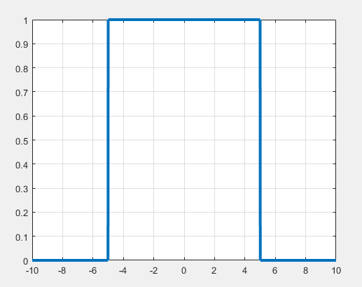
图2-4矩形窗
Fig.2-4 Rectangular Window

矩形窗的优点是主瓣集中，频率分辨能力较高，缺点是旁瓣较高，可能会造成频谱泄漏的问题^{[16]}，海明窗可以解决矩形窗频谱泄漏的问题。海明窗是一种改进的升余弦窗^{[17]}，可以降低被截取的信号帧边缘处的斜率，使被截取的信号帧边缘更加平滑，从而降低频谱泄漏的影响。海明窗的窗函数图像如图2-5所示。
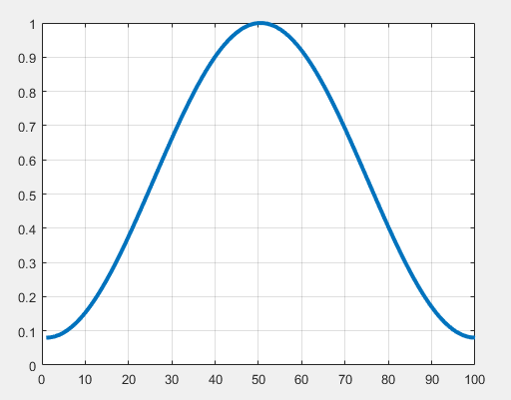
图2-5海明窗
Fig.2-5 Hamming Window

循环神经网络
循环神经网络（Recurrent Neural Network，RNN）能够挖掘出隐藏在数据中的时序信息^{[18]}，并利用这些历史信息来对后面时刻的结点输出产生影响。如图2-6所示，图中左边是RNN模型没有按时间展开的基本单元结构图，与普通神经网络结构无太大差别；右边是按时间展开的多个基本单元组合而成的RNN网络结构示意图，这里按时间展开的含义实际上是将RNN基本单元进行链式重复。图中各符号的含义如下：$x$是RNN的输入；$h$是RNN的中间隐藏层；$o$是RNN的输出；$L$是网络模型的损失函数；$y$是训练集与验证集数据的标记；$U$是中间层与输入层之间的连接参数；$V$是中间层与输出层之间的连接参数；$W$则是不同RNN单元中间层之间的连接参数。由图2-6可以很容易地看出，循环神经网络每个隐藏层$h(t)$的输入，不仅仅包含当前时刻的输入$x(t)$，其实还包含上一个时刻的内部输出$h(t-1)$。也就是说，RNN的输入包含了之前时刻的部分历史信息^{[19]}。
正因如此，循环神经网络适合处理时间序列的数据。它在时序分析与自然语言处理等方面都可以发挥出很大的作用^{[20]}。但是，循环神经网络存在一个缺陷，那就是它可以保存的历史信息是有限的。换句话说，它无法记住时间序列中很长时间之前的信息^{[21]}，无法利用这些很久之前但依旧重要有效的信息去帮助给出当前的决策输出。
图2-6 RNN结构图
Fig.2-6 RNN structure diagram

长短期记忆神经网络
由于RNN无法很好地保留时间序列中长期的信息，为了解决这一问题， LSTM神经网络被设计出来。LSTM神经网络能够记住很长时期之前的历史信息^{[21]}，所以在很多时间序列任务上，LSTM的表现比RNN要更好。
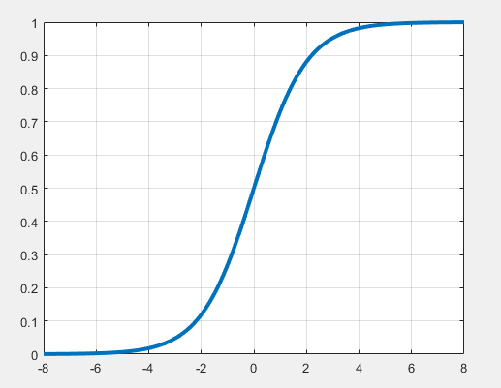
图2-7 Sigmoid函数图像
Fig.2-7 Sigmoid function image

LSTM循环神经网络是RNN的一种延伸拓展结构。LSTM是一个拥有三个“门”结构的特殊网络结构，这三个“门”分别是输入门、遗忘门和输出门。LSTM通过“门”来控制输入信息被丢弃的比例与新增保留的比例^{[22]}，从而实现字面上的对历史信息的遗忘功能。这里的“门”是一种控制输入信息能够通过的比例的结构，“门”的这种功能一般通过点乘运算与sigmoid函数来实现。其中sigmoid函数的图像如图2-7所示。
因为使用sigmoid函数作为激活函数，所以“门”的输出值与sigmoid函数的输出一样，都在0到1的闭区间内，当“门”的输出值为0时，则代表输入的历史信息完全被舍弃，输出值为1代表历史信息全部通过并保留。除了输入和输出之外，LSTM神经网络结构还会记录每一个时刻过后的状态信息。
LSTM神经网络的基本单元结构如图2-8所示。
图2-8 LSTM基本单元结构图
Fig.2-8 LSTM basic unit structure diagram

遗忘门的作用是过滤掉一定比例的历史信息^{[23]}。遗忘门的输入有两个，分别是上一时刻的输出$h_{t-1}$和当前时刻的输入$x_{t}$，经过sigmoid函数激活后，遗忘门的输出值$f_{t}$与上一时刻LSTM基本单元的状态向量$C_{t-1}$进行点乘操作，来控制上一时刻状态的遗忘程度，最终得到一个被过滤后的上一时刻状态向量$f_{t}⋅C_{t-1}$。
输入门的作用是确定在当前时刻LSTM基本单元的新状态向量$C_{t}$中保留哪些信息，同时生成当前LSTM基本单元的新状态向量$C_{t}$。输入门的输入也有两个，一个是上一时刻的输出$h_{t-1}$，另一个是当前时刻的输入$x_{t}$。但这里需要注意的是，输入门需要对这两个输入量使用两种不同的激活函数分别处理两次。这两种激活函数一个是sigmoid函数，另一个是tanh函数。Sigmoid函数之前已经介绍过，tanh函数的图像如图2-9所示，由图2-9可知，经过tanh函数激活后“门”的输出值均在$-$1到1的闭区间之中。其中sigmoid激活函数的作用是确定哪些是需要被更新进新状态向量$C_{t}$中的信息，输出为被允许通过的新信息$i_{t}$。tanh函数的作用是创建一个备选新状态向量${\tilde{C}}_{t}$用来添加进新状态向量$C_{t}$中^{[23]}。之后就可以进行$C_{t}$的更新操作，将$i_{t}$与${\tilde{C}}_{t}$进行点乘操作后，再加上遗忘门的输出$f_{t}⋅C_{t-1}$，就生成了当前时刻LSTM基本单元的新状态$C_{t}$。
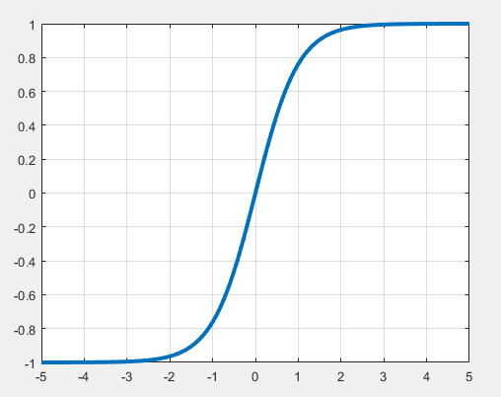
图2-9 Tanh函数图像
Fig.2-9 Tanh function image

输出门的作用是控制当前时刻LSTM基本单元的新状态$C_{t}$中输入与历史的信息保留的比例。和输入门类似，它同样以上一时刻的输出$h_{t-1}$和当前时刻的输入$x_{t}$为输入，另外输入门中生成的新状态$C_{t}$也是输出门的输入量。输出门同样通过sigmoid函数和tanh函数两种激活函数来过滤状态信息，首先利用sigmoid函数过滤保留$h_{t-1}$与$x_{t}$中有效的新信息$o_{t}$，然后利用tanh函数调整$C_{t}$的输出值范围至[$-$1,1]之间，最终将$o_{t}$与调整后的$C_{t}$相乘，从而生成当前时刻LSTM基本单元的新输出$h_{t}$。
LSTM三个门输出量分别的计算公式^{[24]}如下：
$f_{t}=σ(W_{f}⋅\left[h_{t-1},x_{t}\right]+b_{f})$ (2-11)
$i_{t}=σ(W_{i}⋅\left[h_{t-1},x_{t}\right]+b_{i})$ (2-12)
${\tilde{C}}_{t}=tanh(W_{C}⋅\left[h_{t-1},x_{t}\right]+b_{C})$ (2-13)
$C_{t}=f_{t}⋅C_{t-1}+i_{t}⋅{\tilde{C}}_{t}$ (2-14)
$o_{t}=σ(W_{o}⋅\left[h_{t-1},x_{t}\right]+b_{o})$ (2-15)
$h_{t}=o_{t}⋅tanh(C_{t})$ (2-16)
上述公式中的各项$W$与$b$即为神经网络中需要被训练调整的模型参数。以上就是LSTM神经网络的基本结构与工作原理，本次研究中采用上述的标准LSTM神经网络结构。

本章小结
本章详细介绍了基于短时傅里叶变换与长短期记忆神经网络的异常检测方法中涉及到的一些理论基础，具体包括FFT、STFT、循环神经网络和长短期记忆神经网络等。本章建立了开展本次研究工作所需的理论基础，为本次研究设计实现的异常检测方法提供了理论支撑依据，同时也为后续开展对该异常检测方法的对比分析以及优化拓展工作打下了一定的基础。

频域异常检测方法的研究设计与实现
本章的内容主要分为两个部分，一是阐述本次研究提出的基于STFT与LSTM异常检测方法的设计思想，具体是从当前电源信号频域品质参数异常检测方法的缺陷出发，详细介绍针对当前缺陷的改进思路与关键技术。二是基于改进后电源信号频域关键参数异常检测方法设计一种新的异常检测模型，并对该模型的各部分结构与具体实现细节进行阐述。

频域异常检测方法的设计思想

基于STFT的频域异常检测方法
本次课题的主要研究对象是大型民航客机机载交流电源信号的电源品质参数。机载交流电源品质参数包括电源的电压与电流的偏差值、电压波动和浪涌电流^{[25]}、基波（频率偏差）、谐波含量等等，这些电源品质参数可以大致分为时域中参数和频域中参数两个部分，其中时域部分的电源品质参数的异常状态较为容易检测，当前也存在很多专门设计用于检测电压与电流等电源指标的硬件电路，这些硬件电路性能高效且检测结果直观。
至于频域部分，在面向机载三相交流电源信号频域部分的异常检测中，电源信号的基波频率与谐波频率是主要关注的两个参数指标。基波与谐波的含量是衡量电源品质的重要标准，基波是机载电源最基本工作状态的体现，这比保证机载电源品质的优先级要更高。基波的含量可以反映出电源信号输出的电压或电流幅值是否正常，其频率值的偏移与否可以表现出电源输出信号的主频率是否正常，这些都是能够直接影响机载用电设备工作状态指标。谐波含量作为机载电源品质的评价参数则更为贴切，谐波实际上是理想周期性信号上的附加噪声，它的产生主要由发电机自身产生、输配电过程产生、电力设备产生等原因导致。本次研究的对象是机载三相交流发电机输出的电源信号，其中的谐波属于电源端产生的谐波。受制作工艺影响，机载三相交流电源输出的电源信号中存在谐波是不可避免的^{[26]}。与此同时，谐波也有着诸多危害需要我们关注与防范。谐波会导致发电机存在附加损耗从而影响效率，且若谐波含量过高，极易引发从电源端到输配电再到用电设备的全线安全问题。小到信号干扰、计量误差，大到短路自燃都是可能存在的^{[27]}。因此，对机载电源信号频域部分的关键品质参数，即基波与谐波含量进行异常检测分析是十分有必要的。
然而频域中的电源品质参数由于其属于频域的特性，传统电路结构难以直接从电源原始的时域信号中获取其频域信息。因此，若希望获取电源信号的频域信息以进行异常检测，一般都需要先进行FFT运算来对输入数据进行时频转换的操作，再利用数学统计等方法分析信号的频谱进行异常检测。
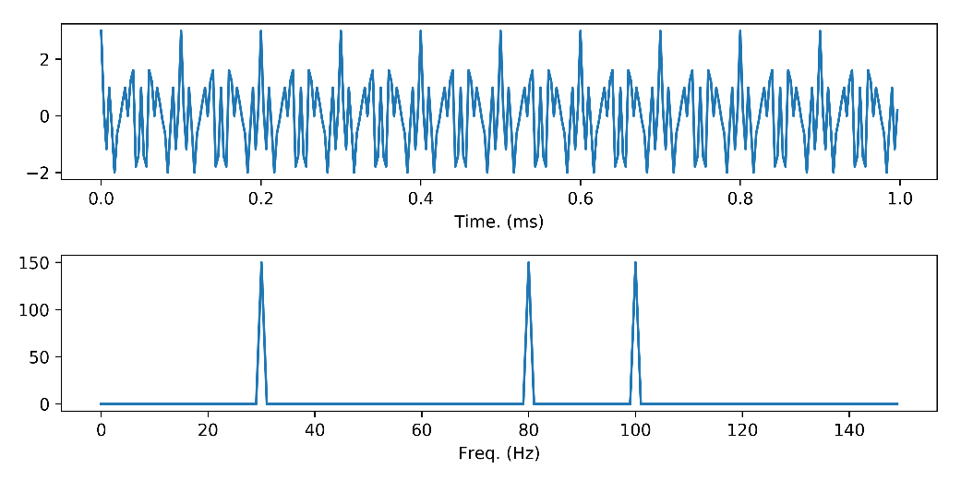
图3-1平稳信号的波形及频谱
Fig.3-1 Waveform and spectrum of stationary signal

使用传统的快速傅里叶变换来处理原始的电源信号数据存在一些问题，其中一个主要问题就是傅里叶变换仅适用于过程平稳的信号。过程平稳的信号是指该信号所包含的所有频率分量，在进行傅里叶变换计算的时域范围内均匀分布，如图3-1所示。
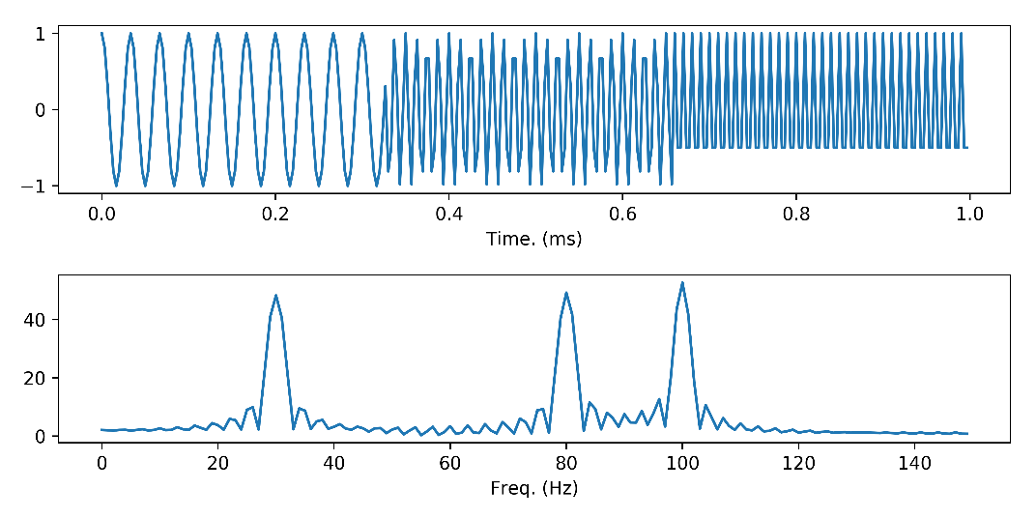
图3-2非平稳信号的波形及频谱
Fig.3-2 Waveform and spectrum of non-stationary signals

与之相对应的是过程非平稳的信号，这种信号的频率分量在时域范围内分布不均匀，即信号中不同频率的成分在时序上出现和结束的时刻不同，但傅里叶变换的结果无法体现出这一不同，如图3-2所示。
由图3-1及图3-2可以看出，这两种信号在频率成分上完全一致，且它们经过傅里叶变换后得到的频谱也几乎是一致的，但是这两种信号在时域上的波形是完全不一样的，各个频率分量成分出现和结束的时刻也均不一样，这一点在频谱中并未体现出来。所以，经典的快速傅里叶变换只适用于分析信号存在哪些频率分量的成分，却无法得到原始时域信号中这些频率分量成分出现的具体时刻信息，这是受时域及频域特性影响的，属于经典傅里叶变换无法避免的缺陷。然而在绝大多数的生产及研究环境中，被处理分析的信号往往是非平稳信号。而且往往研究人员又希望在分析信号频谱的同时，也能对信号中不同频率分量成分的出现结束时刻有所了解，希望能够获取信号出现变化的具体时刻。这样的需求非常多，比如分析实验生物电信号的场景，和本次课题中对电源信号频域参数异常检测的场景等等。
图3-3基于STFT的异常检测流程
Fig.3-3 Anomaly detection process based on STFT

为了解决这一问题，目前最常见的方法是使用短时傅里叶变换（STFT）的方法。根据本文第二章中对短时傅里叶变换的原理的详细阐述可以知道，短时傅里叶变换弥补了经典快速傅里叶变换在应用上的不足之处。短时傅里叶变换可以得到原始信号的时频数据，即原始信号在时序上分段的频谱信息，进而对原始信号进行具体的分析。
回到本次课题的研究范围内，对于机载交流电源信号频域品质参数的异常检测，基于STFT的异常检测方法的具体工作流程如图3-3所示。根据选择的窗函数对电源信号进行截取分段^{[28]}，获取时序上连续的一系列信号帧，然后对这些信号帧分别做FFT运算，得到它们对应的频域数据。然后根据信号的频域数据统计机载交流电源信号基波与谐波的含量，与电源信号频域品质参数评价标准对比，计算频谱中的基波与谐波的频率幅度值是否超出阈值标准，从而判断该时刻的信号帧是否存在异常。
基于STFT的异常检测方法简单易行，且由于这种方法的机制是基于实际采样得到的信号数据进行处理分析，只要阈值标准给定，其检测的结果就一定是准确的，所以这种方法的检测结果准确率必定为100%，不会出现误报故障的问题，因此在当前被广泛使用。
但是正如本文第一章对课题研究现状分析中所阐述的，基于STFT的异常检测方法存在着一些弊端，最主要的就是其检测结果的时效性很差。这一点使得其检测结果在一些注重安全保障的场景下几乎失效，比如本次课题应用的机载交流电源异常检测场景。由于这种方法的机制是先采样后检测，虽然保证了100%的检测正确率，但是却失去了检测结果的时效性。即使STFT的窗函数的窗口尺寸选择得很小，比如截取50ms或者100ms的信号长度，再加上信号传输至服务器和算法分析处理的时间，最终的总延时也会比较大。况且退一步来说，即使再忽略数据传输与STFT的计算耗时，对于安全保障不容有失的机载电源来说这个延迟也是难以接受的。这属于该异常检测方法机制上的限制，无法避免和优化改进，因此寻找一种新的机制来替代是十分必要的。
图3-4检测结果延迟
Fig.3-4 Delayed test results

基于预测的异常检测机制可以解决此种问题。如果可以实现对目标参数值的准确预测，那么就可以做到实时甚至超前的故障预警，从而留出足够的响应时间来执行下一步安全保障动作，将安全隐患降到最低。如图3-4所示，在异常检测场景下，我们更希望能够未雨绸缪，提前捕获异常状态并预警，从而规避风险降低损失。而且如果预测的准确率能够满足需求，则可认为这种基于关键参数值预测的异常检测机制是有效可行的。
因此，本次研究的目的就是寻找一种能够对机载电源信号频域关键参数值进行有效预测的异常检测方法。

基于LSTM的时间序列预测方法
目前有许多可以对关键参数值进行预测的方法模型，这些方法和模型大多数是对时间序列数据进行预测计算，主要分为两大类。一类是基于经典数学统计模型，主要有差分整合移动平均自回归（Autoregressive Integrated Moving Average，ARIMA）模型^{[29]}、指数平滑算法Holt Winters以及卡尔曼滤波（Kalman Filter）等等。另一类则是基于最近发展迅猛的机器学习模型，主要是RNN及其相关的变体神经网络模型，如LSTM神经网络模型。这里主要介绍基于LSTM的时间序列预测方法。
在介绍基于LSTM的时间序列预测方法之前，需要先介绍无监督学习与监督学习相关的内容。在机器学习中，按照标记的有无可以分为无监督学习和监督学习^{[30]}。无监督学习中使用的训练集与测试集是没有标记的，而监督学习中的训练集与测试集是有标记的，可以理解为模型有输出的期望值，并通过多轮训练模型不断调整模型内的结构参数，使模型输出能够最大程度地接近输出的期望值。

表3-1北京奥体中心某时段天气质量的原始数据
Table 3-1 Original data on the weather quality of the Beijing Olympic Sports Center

索引 | 时间  (2018/1/31) | PM2.5 | PM10 | NO2 | CO | O3 | SO2
1 | 16:00:00 | 49 | 82 | 90 | 0.9 | 6 | 10
2 | 17:00:00 | 47 | 80 | 90 | 0.9 | 5 | 10
3 | 18:00:00 | 46 | 91 | 91 | 1.3 | 5 | 28
4 | 19:00:00 | 60 | 95 | 85 | 2 | 6 | 38
5 | 20:00:00 | 52 | 91 | 81 | 1.9 | 5 | 30

本次研究使用的LSTM神经网络模型属于神经网络中深度学习的扩展分支，同样在监督学习的范畴内，其训练接与测试集数据是需要具有标记项的，也就是需要有输出项。然而在直接获取的原始时间序列数据中，绝大多数是没有标记项的，需要根据研究内容人为地选择并添加标记项。以下以预测北京天气质量的案例为例进行说明。
从表3-1可见，获取的原始数据没有标记项。该案例研究的内容是预测空气质量参数中的PM2.5与PM10两种参数的具体数值，因此，需要将PM2.5与PM10这两个维度的数据提取出来作为标记输出，如表3-2所示。

表3-2北京奥体中心某时段天气质量的中间数据
Table 3-2 Intermediate data of weather quality in Beijing Olympic Sports Center

索引 | 时间  (2018/1/31) | PM2.5 | PM10 | NO2 | CO | O3 | SO2 | PM2.5 Out | PM10 Out
1 | 16:00:00 | 49 | 82 | 90 | 0.9 | 6 | 10 | 49 | 82
2 | 17:00:00 | 47 | 80 | 90 | 0.9 | 5 | 10 | 47 | 80
3 | 18:00:00 | 46 | 91 | 91 | 1.3 | 5 | 28 | 46 | 91
4 | 19:00:00 | 60 | 95 | 85 | 2 | 6 | 38 | 60 | 95
5 | 20:00:00 | 52 | 91 | 81 | 1.9 | 5 | 30 | 52 | 91

只是提取目标维度数据列作为标记输出还不够，因为案例的目的是对空气质量参数PM2.5与PM10的具体数值做出预测，表3-2中的标记输出是每个采样时刻实际测量出的真实参数值，而不是期望输出的预测参数值。由于期望的标记输出是预测性质的，是未来某个时刻的待输出参数值，且案例研究的对象是时间序列，因此可以使用未来某个采样时刻的真实测量记录值作为当前采样时刻的标记输出。将表3-2中的标记输出进行纵向向上的平移若干次，再舍去表格首尾包含缺失值的行记录数据，就可以得到适用的标记输出。如表3-3所示为超前一个采样时刻预测的已标记数据，表3-4所示为超前三个采样时刻预测的已标记数据。

表3-3北京奥体中心某时段天气质量的超前一位标记数据
Table 3-3 Tag data of weather quality in Beijing Olympic Sports Center one step ahead

索引 | 时间  (2018/1/31) | PM2.5 | PM10 | NO2 | CO | O3 | SO2 | PM2.5 Out | PM10 Out
1 | 16:00:00 | 49 | 82 | 90 | 0.9 | 6 | 10 | 47 | 80
2 | 17:00:00 | 47 | 80 | 90 | 0.9 | 5 | 10 | 46 | 91
3 | 18:00:00 | 46 | 91 | 91 | 1.3 | 5 | 28 | 60 | 95
4 | 19:00:00 | 60 | 95 | 85 | 2 | 6 | 38 | 52 | 91

表3-3中每个当前采样时刻对应的标记输出是未来下一个采样时刻的真实测量记录值，它同时也是当前采样时刻的预测期望值，表示当前采样时刻的输出是对下一采样时刻PM2.5与PM10具体数值的预测值，这样就可以实现提前一个时间单位的预测。同理，表3-4是提前三个采样时刻预测的数据集，即当前采样时刻输出的是对三个采样时刻后PM2.5与PM10具体数值的预测值。通过这种方法就可以将原始数据集调整为适用于实现预测功能的具有标记的数据集，而且不会改变数据集是时间序列的这一原有属性，其代价仅仅是损失了数据集尾部的若干行数据而已，损失数据的行数目与预测超前的位数相等。相对于原始数据集庞大的数据量，这种程度的数据量损失几乎可以忽略不计。

表3-4北京奥体中心某时段天气质量的超前三位标记数据
Table 3-4 Tag data of weather quality in Beijing Olympic Sports Center three step ahead

索引 | 时间  (2018/1/31) | PM2.5 | PM10 | NO2 | CO | O3 | SO2 | PM2.5 Out | PM10 Out
1 | 16:00:00 | 49 | 82 | 90 | 0.9 | 6 | 10 | 60 | 95
2 | 17:00:00 | 47 | 80 | 90 | 0.9 | 5 | 10 | 52 | 91

由本文第二章中对于LSTM神经网络模型的原理介绍可知，LSTM神经网络模型非常适合用来处理时间序列数据，结合本节介绍的内容不难想到，用LSTM神经网络模型对调整后有超前位标记的时间序列数据集进行多轮的训练，从理论上来说可以有较高的预测准确度。本次研究中时频处理之后获取的电源信号时频数据本质上也是一种多维度的时间序列数据，和本节案例中使用的北京某地某时段天气质量数据在形式上并无差异，因此理论上同样适用于案例中对关键参数值的预测方法，即可以在STFT处理后的时频数据基础上，利用LSTM神经网络对电源信号频域关键参数的数值进行预测，从而实现超前的高时效性异常检测效果。具体的实验预测结果验证在本文第五章有详细的阐述。以上便是对基于LSTM的时间序列预测方法的简单介绍。

基于STFT与LSTM的频域异常检测方法
目前可以明确的是，基于STFT的异常检测方法存在着不具备时效性、数据利用率低等不足之处，本次研究提出了一种新的基于预测机制的面向电源信号频域关键参数的异常检测方法，能够有效解决当前频域异常检测方法时效性很差的缺陷，且能够充分利用电源信号数据量庞大的特点，形成正反馈自优化机制使异常检测模型性能逐步提升。
基于以上研究工作，可以知道通过STFT方法能够获取机载电源信号的时频数据，与此同时LSTM神经网络模型十分适合用来处理时间序列数据， 并实现对时间序列数据的预测功能。然而本次研究的对象是机载交流电源信号频域品质参数，是对频域中基波与谐波参数值的预测分析，因此无法直接使用LSTM神经网络模型来处理分析机载电源信号数据。但是通过STFT得到的机载交流电源信号时频数据还有很大的挖掘空间，无论在是频域还是时域中，数据之间均存在着隐藏的关联信息。时频数据中包含了电源信号的频域信息，如目标参数基波与谐波的频率幅度值，频域中各个频率成分分量是相互关联的。而且时频数据又可以体现电源信号在时域中按时间顺序连续的变化情况。因此可以说电源信号的时频数据十分适合用LSTM神经网络模型来处理和分析，即在STFT获取时频数据的基础上，将时频数据中频域轴的各个频率项作为特征量，将时频数据中的时间轴作为索引，这样一来电源信号的时频数据就可以被理解为常见的多特征维度时间索引数据集，本质上也属于多维度的时间序列数据。如此便可以通过LSTM神经网络模型来实现对时频数据中关键频域参数具体数值的超前预测，从而解决当前方法时效性差的问题，达到本次课题实现高时效性异常检测的研究目的。
图3-5异常检测正反馈机制
Fig.3-5 Positive feedback mechanism for anomaly detection

另外在数据利用效率方面，采用LSTM模型与STFT结合的方法也有两个好处。一是LSTM网络模型本身就十分擅长建立电源信号数据内部之间的关联，挖掘时间序列数据中的历史信息，并加以利用来改善输出。二是本次课题中建立了机载交流电源信号异常知识库，通过LSTM模型得到的预测值会与实际观测到的真实值进行比对，对于真实发生了异常情况的机载电源信号片段，模型会将其截取保存下来，然后发送至电源异常知识库进行比对与内容更新。电源异常知识库会定期利用更新后包含新异常的原始数据集对LSTM神经网络模型进行重新训练，进而提升模型检测识别异常的能力。于是便可以形成如图3-5所示的正反馈自优化机制，简单来说就是充分利用了海量的原始机载电源信号数据，使得模型性能可以越用越好。
因此可以将STFT与LSTM这两种算法相结合来取长补短，来达到研究期望的效果，来解决现有方法时效性差和数据利用率低的不足之处。本次研究提出了一种新的基于STFT与LSTM的频域关键参数异常检测方法，这种异常检测方法主要面向电源信号频域中的关键品质参数，通过预测的机制实现对异常情况超前的检测分析，同时可以最大化地利用不断产生的海量原始数据。
图3-6基于预测的频域异常检测模型
Fig.3-6 Anomaly detection model in frequency domain based on prediction

基于以上设计思想，本次研究设计了一种新的面向电源信号频域目标参数，基于预测机制的频域异常检测模型。模型的具体结构如图3-6所示，该模型主要分为时频处理、预测前数据预处理和时间序列预测模型三个部分，其中预测前数据预处理部分又由数据降维、数据清洗、数据归一化和数据标记四个部分组成。下一小节将对本次研究设计的模型结构进行详细的介绍，并对每个模块结构的实现进行说明。

频域异常检测模型的实现
本次研究提出的面向电源信号频域目标参数的高时效性异常检测模型结构如图3-6所示，接下来对该模型结构进行分模块的说明与实现。

时频处理
本次研究提出面向电源信号频域目标参数的异常检测模型的第一个部分是时频处理，这一部分的作用是将原始的机载交流电源信号数据转换为时频数据，具体采用的是短时傅里叶变换（STFT）方法。
在该部分STFT的实现中，本次研究选用的窗函数为矩形窗，窗口尺寸为500ms，即每次通过窗函数截取长度为500ms的原始机载交流电源信号帧进行快速傅里叶变换（FFT）运算。对于STFT来说，窗口尺寸参数值的选定十分重要，直接影响到时频数据在时域与频域两个方面的分辨率，进而影响到后续的预测结果。本次STFT窗口尺寸参数的具体数值是结合本次课题依托的整体实验平台实际情况来选定的，考虑因素主要有三点：一是考虑到整体实验运行流程中，对电源信号频域关键参数值的预测情况需要传输至总调度台显示，显示频率不宜过高，即采样截取信号帧的频率不宜过高，窗口尺寸不能过小；二是考虑到平台内各个部分的数据传输时间损耗，预测目标参数值的周期不宜过短，否则如果异常检测模块的实际处理时间小于数据收发时间，那么异常检测模块就会处在等待数据进入的空闲状态，资源会被浪费，这也要求窗口尺寸不能过小；三是为了达到对目标参数超前预测的效果，考虑STFT本身对信号帧进行FFT运算的固有延迟，窗口尺寸也不宜过大。因此窗口尺寸应当取适中的值，因此将窗函数的窗口尺寸选取为500ms。
通过STFT的处理，可以将原始电源信号电压-时间（V-t）数据转换为时频（F-t）数据。时频数据是一种二维的数据，也正是适用于神经网络模型的数据集形式。可以将时频数据中频域维度的各个频率项视为机器学习数据集中的特征向量，每个频率分量成分对应一个特征维度，而时频数据中时域维度的时刻序列则可以视为机器学习数据集中的索引项。

预测前数据预处理
对于机器学习任务来说，数据预处理是十分重要的，它在很大程度上影响了模型最后的结果。对于本次处理电源信号数据的任务来说，数据预处理的流程可分为：数据降维、数据清洗、数据归一化和数据标记四个部分。
数据预处理的第一步是数据降维。数据降维通常又被称为特征提取，在很多数据处理的任务中，需要被处理的数据都属于高维数据，具有非常多的特征数目。 在本次研究中，LSTM神经网络模型的输入是时频数据，其频率项的特征分量数目非常多，可至数万之多，如果不进行降维处理，直接进行分析通常会带来极大的计算量，一方面这会使后续的模型训练时间大大增加，另一方面，过多的特征数目会带来很大的噪声，影响模型的收敛和最终结果。因此，在直接对数据进行分析之前需要对先提取出高维数据的特征，在保证结果不受影响的情况下，尽可能地减小原始数据的维数。本次实验中通过STFT处理得到的时频数据量是十分庞大的，这是因为转换后时频数据中频域部分为完整的频谱，因此时频数据的维度太高。而且其中的绝大多数特征分量是我们不需要关心的，因此需要对这些完整的频域数据进行降维处理。
一般来说，降维算法适用于特征分量之间的关联性不易被显性发现的情形，其中最常用的是主成分分析法（Principal Component Analysis，PCA）^{[31]}。
本次研究中使用的是电源信号的时频数据，其形式较为特殊，大多数特征维度的值固定为极小值，均可忽略不计。而且由于研究目的是进行基波及其高次谐波的异常检测，因此不需要使用上述这些具有普适性的降维算法，而是采用人工剔除筛选特征的方法来降维。这里我们只需要关注电源信号的基波与主要高次谐波即可，其中次数过高的谐波由于其含量过低可以被直接剔除，而且由于本次研究采用的是平衡三相发电机，所以偶次谐波也忽略并剔除，只保留基波和若干低次的奇次谐波即可。
数据预处理的第二步是数据清洗。对降维后的频谱数据进行检查和清洗是十分重要的，数据清洗分为去除重复数据和填补缺失值两部分。对于本次采用的电源信号频谱的时序串联数据，去除重复数据可以检查时间序列，以时间序列为索引，去除采样时刻相同的重复数据。然后检查原始数据中是否有缺失值，如果有，就采用k最近邻算法^{[32]}进行缺失值的填补。这里对于k最近邻算法不再重点介绍。
数据预处理的第三步是数据归一化。数据归一化又被称为数据缩放，本次研究使用的电源信号频谱数据的数值变化区间较大，既存在较大数量级的频率幅度数值，可至${\text{10}}^{\text{5}}$量级，同时也存在较小数量级的频率幅度数值，如${\text{10}}^{\text{2}}$量级。因此需要将频谱数据缩放到指定的区间中，以增强数据的稳定性，同时也便于后续模型的计算处理。本次研究采用的是常用的min-max归一化，又被称为离差归一化^{[33]}，具体做法是对数据清洗后的时频数据进行线性变换，将时频数据中各项频率的幅度值缩放为0和1之间的小数，其计算公式如(3-1)所示。
$x^{*}=\frac{x-min}{max-min}$ (3-1)
数据预处理的第四步是数据标记。这一步的作用是规范LSTM神经网络模型的输入输出维度，以及生成符合LSTM神经网络模型要求的输入数据。机器学习中的监督学习可以大致分为分类和回归两类问题^{[30]}。本次研究的内容是对机载电源信号频域关键参数值进行有效的预测，这实际上属于回归问题。然而，本次研究使用的电源信号时频数据是没有标记信息的，无法直接用于LSTM神经网络模型训练，所以应当先对电源信号的时频数据进行标记。对于本次研究采用的电源信号时频数据来说，由于时频数据整体上是以时间序列为索引的，所以只需要把待预测的频率参数值特征序列前移若干个时间标度，然后得到的新特征序列就是数据集的标记信息。这部分的详细实现过程可以参考本章3.1.3小节中对时间序列的超前预测部分的阐述。
经过以上四个步骤处理之后的电源信号时频数据即为时间序列预测模型部分的输入数据，可直接用于后续时间序列预测模型的训练与最终测试。

时间序列预测模型
本文使用的时间序列预测模型即为LSTM神经网络模型，其结构如图3-7所示。经过训练前预处理后的数据可以作为LSTM神经网络模型的输入，直接进入模型的第一层，即LSTM层。该模型中LSTM层的基础单元数目为50，激活函数使用的是前文介绍过的tanh函数。在LSTM层后面是三层全连接层与两层dropout层所共同组成的中间层，最后是一个神经元数目为5的全连接层作为最终的输出层，其中输出维度为5的原因是该模型每次对五个频率分量数据进行预测，分别为电源信号的基波与其4个高次谐波。
实际上，如果把LSTM神经网络模型中的这些中间层移除，LSTM神经网络模型依然可以正常工作。然而，如果添加了这些中间层，模型最终的预测效果会更好。中间这些全连接层的作用是增加网络模型中的参数数目，进而提升模型的容量和复杂度。从深度学习的理论上来说，如果模型结构中的参数数目越多，那么模型的复杂度就会越高，相对应的其容量也就会越大^{[30]}。这种模型由于具备复杂的网络结构，经过多次的训练，可以生成相较于单层网络更加准确、更加契合任务目标的网络模型，简而言之就是可以完成更加复杂的机器学习任务。换句话说，添加这些全连接层可以显著增强模型的性能，增加神经网络的层数是最简单的深度学习方法。但是，全连接层数目并不是越多越好。过多的中间隐藏层数目会带来收敛困难、计算量过大等等问题。其中计算量过大这个问题在如今已经不能算作是值得关注的问题，由于现在硬件机器算力的飞速进展，现在的机器算力已经足够胜任深度学习复杂网络模型的学习训练任务。尽管如此，层数过多的深度学习网络模型收敛困难的问题依旧存在因此，因此选取合适的中间隐藏层数目十分重要，这对LSTM网络模型性能的提升有很大的帮助。
图3-7时间序列预测模型结构图
Fig.3-7 Time series prediction model structure diagram

除了全连接层以外，中间层还包括dropout层。Dropout层的作用是预防神经网络模型出现过拟合的问题^{[34]}。由于本次研究设计的LSTM神经网络模型采用了深度学习的理论方法，有着较多的中间隐藏全连接层，因此模型的复杂度很高，模型内的参数也非常多，在这种情况下，如果训练使用的数据集规模过小的话，就很有可能会产生模型过拟合的现象。过拟合问题实际上是训练集数据规模与神经网络模型的复杂度不匹配，导致复杂的神经网络模型在小规模训练集上“学过头”了。即过度依赖小数据集中的局部特征，泛化能力很差，陷入了类似梯度下降中局部最优的困境。过拟合导致训练后的模型无法普遍地应用在不同数据上，不具备实用性。这种结果显然是不能接受的，因此需要用到dropout层来解决训练中网络模型过拟合的问题。
如图3-8所示，dropout层的工作原理是根据设置的比例，在该层中随机临时删除掉给定比例的神经元，然后在临时删除神经元后的网络上进行后续训练步骤。具体是前向传播、反向传播与修改更新剩余神经元参数^{[35]}。之后就是重复该过程，先恢复之前临时删除的中间层神经元，然再随机临时删除并训练，对于训练后的神经元参数更新，未被选中临时删除的神经元进行参数更新，被选中临时删除的神经元不参与神经网络参数的更新。以上就是dropout层防止过拟合问题的工作原理，通过随机删除中间层的部分神经元，来降低网络模型与训练数据之前过高的契合度，以此来防止过拟合问题。因此，在本次研究中的LSTM神经网络模型中设计增加两层dropout层，来增强本次研究使用的LSTM模型的泛化能力。
a)标准神经网络结构 b)部分神经元被临时删除
a) Standard neural network structure b) Some neurons were temporarily deleted
图3-8 Dropout前后神经网络对比图
Fig.3-8 Comparison of neural networks before and after Dropout

除了在图3-7中所展示的时间序列预测模型的结构以外，模型中还有一些其他的部分需要实现，比如整体模型所使用的损失函数与优化器。
本次研究中LSTM神经网络模型使用的损失函数是均方误差（Mean Square Error，MSE）函数，其计算公式^{[36]}如下：
$MSE=\frac{1}{N}\sum_{t=1}^{N}{{(o_{t}-p_{t})}^{2}}$ (3-2)
式中$o_{t}$与$p_{t}$分别为实际观测值与预测值。
模型的优化器使用的是强大的Adam优化器。不同于传统的随机梯度下降算法^{[37]}，Adam优化器具有计算高效、需要的内存少、擅长解决高噪声或高稀疏度问题等优点。

本章小结
本章主要介绍了本次研究提出的异常检测方法的设计思想与异常检测模型的具体实现。首先从当前FFT方法对过程非平稳的时变信号不适用的缺陷出发，介绍了当前常用的频域异常检测方法——基于STFT异常检测方法的具体原理，再从其检测结果时效性很差的缺陷切入展开思考，提出一种新的基于关键参数值预测的异常检测机制。接着通过介绍基于LSTM神经网络在时间序列上的预测方法，思考将STFT与LSTM结合来取长补短，以面向机载交流电源信号频域关键参数异常检测为目的，设计并实现了一种新的基于STFT与LSTM神经网络的预测机制异常检测模型，该模型具有当前方法所不具备的高时效性与对数据的高利用率。然后按照该异常检测模型的设计结构，逐步阐述了该模型每个模块的具体实现方法，包括算法的选用与模型关键结构参数的取值，最终完成对该异常检测模型的全部实现。

频域异常检测模型的对比分析
本章对上一章设计并实现的异常检测模型进行更深入的优化研究与对比分析。按照该模型的设计思想，将该模型的主要内容分为时频处理与LSTM时间序列预测模型两部分，并这两部分内容分别进行深入研究，考虑现有实现方法与其他可选方法的对比分析，比较不同方法的优劣之处，寻找在当前课题应用场景下的最优解。

时频处理的对比分析
本次研究设计实现的异常检测模型中，时频处理是第一个部分，同时也是非常重要的一个部分，它将原始机载交流电源信号数据转换为了电源信号的时频数据。时频数据是后续所有模块的原始数据集，时频数据的时域与频域分辨率以及数据本身的正确性等因素，都直接影响到了异常检测模型最终的预测结果。因此，对时频处理这一部分进行拓展的对比分析是十分有必要的。
本次研究采用STFT方法作为时频处理的具体实现。除了STFT方法以外，常见的时频分析方法还有WT、希尔伯特-黄变换（Hilbert-Huang Transform，HHT）等等。接下来对WT与HHT这两种常见时频处理方法进行介绍，同时结合STFT的相关内容，研究分析如何在本次课题实验的背景下对时频处理这一步骤选择最佳的处理方法。

小波变换
介绍小波变换之前，需要明确STFT方法的一个特性，那就是在一次STFT的运算中，其窗函数的窗口尺寸是固定的，不能改变。STFT的这一特性意味着通过它得到的时频数据的时域分辨率与频域分辨率是固定的，于是就会带来一个问题，这个窗口尺寸应该选取多大的值？在上文介绍模型实现的内容中提到，本次研究选取STFT窗口尺寸值为500ms，选取理由是结合具体课题实验环境考虑，然而需要考虑的不仅仅是实际实验环境因素，还需要考虑时域分辨率与频域分辨率的要求。
对于过程非平稳的时变信号来说，STFT窗口尺寸的选择是一个难题。如果窗口选择过窄，虽然时域分辨率很高，但是频域分辨率会很差；如果窗口选择过宽，就会有比较差的时域分辨率与较好的频域分辨率。值得注意的是，STFT中时域分辨率与频域分辨率这种此消彼长的现象恰恰是海森堡测不准原理^{[38]}的体现，即无法同时获取一个信号高时域分辨率与高频域分辨率的时频处理结果，这一现象是不能被避免的。虽然如此，对于非平稳的时变信号来说，信号中的高频区域适合使用窄窗口的窗函数，以降低频域分辨率为代价换取更高的时域分辨率；反之低频区域则适合使用宽窗口的窗函数，以降低时域分辨率为代价换取更高的频域分辨率。换句话说，我们期望窗函数的窗口尺寸应当是动态可变的，这才能最大程度地反映出非平稳过程时变信号的真实状态。
小波变换方法就实现了时频转换中动态的时频域分辨率。这里主要对连续小波变换（Continuous Wave Transform，CWT）的工作机制进行说明。CWT并不是窗口尺寸动态变化的STFT，事实上CWT并没有加窗截取信号的概念，而是将傅里叶变换的三角函数基函数替换为了具有波动性与紧支撑性的小波基函数。波动性是要求小波基函数形式上是一种波，即对其积分结果为0，既然是波那么就会具有一定的自身中心频率，通过与信号相乘并积分的过程，可以提取出频率与其自身中心频率相近的频率成分；而紧支撑性则意味着其仅在定义域中的一小部分不为0，其余部分均为0，相当于进行了加窗的操作。基于小波基函数的波动性与紧支撑性^{[39]}，不难发现其十分适合进行时频处理，通过对小波基函数进行时域中的平移，可以实现获取不同时刻信号频域信息的类似STFT的效果；通过对小波基函数本身进行参数控制的缩放，就可以实现小波宽度与自身中心频率成倒数，即可实现我们期望的高频窄波与低频宽波的动态自适应调整效果。
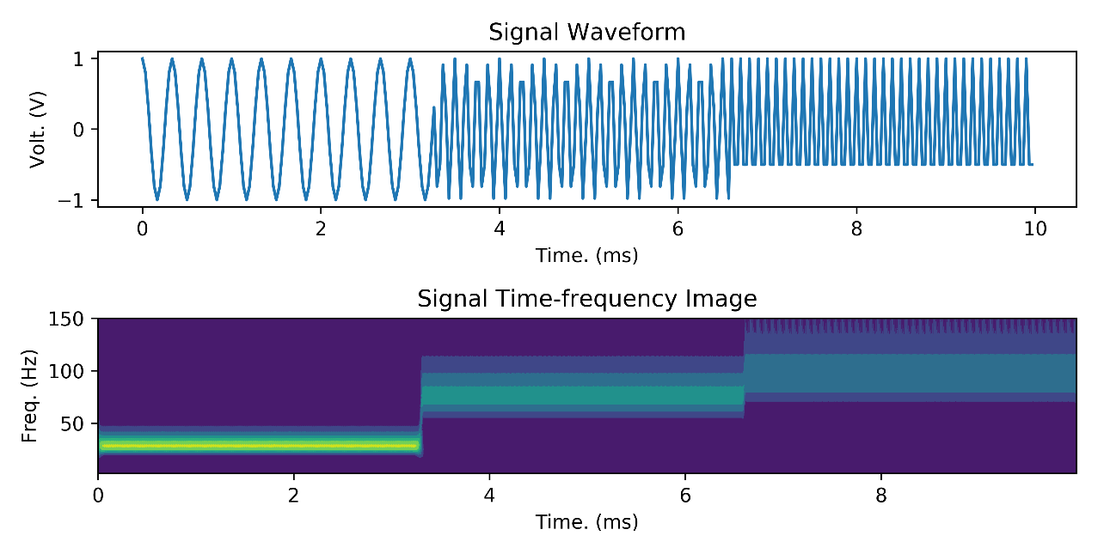
图4-1 CWT时频转换结果
Fig.4-1 CWT time-frequency conversion results

因此，从时频域分辨率动态自适应调整的角度来说，CWT是优于STFT的。如图4-1所示为通过CWT处理的时频图像，CWT具体选用的是“cagu8”基函数。对非平稳的时变信号，CWT的时频转换结果体现了其动态自适应调整的特性，图中低频部分窄，意味着频率分辨率高；而频率越高，频带图像越宽，即频率分辨率越低，这与预期效果一致。图4-2是同一信号经过STFT处理后的时频图像，由图4-2可以看出，图中不同频率成分频带宽度相同，没有动态调整的效果。而且可以看出相邻频率成分的频带之间在时域中存在重叠的现象，这说明该时频数据的时域分辨率很低，相对应的是图4-2中所体现的所有频带都很细，即频域分辨率很高，这说明了本次STFT是牺牲了时域分辨率换取了很高的频域分辨率。
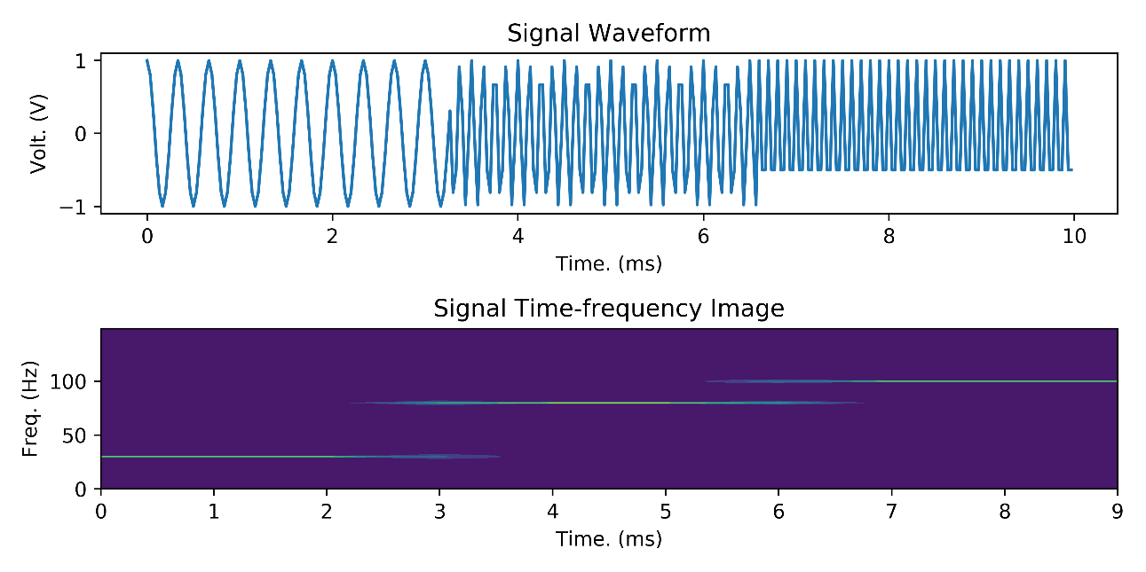
图4-2 STFT时频转换结果
Fig.4-2 STFT time-frequency conversion results

然而，CWT并不是一个完美的时频处理分析方法，它同样存在一些问题。比如，它仍旧没有摆脱海森堡测不准原理的约束。虽然CWT实现了时频域分辨率动态自适应调整，但这只是基于STFT做出了优化改进，其与STFT同样不可能做到时域与频域高分辨率同时存在的效果。再比如，CWT与STFT一样都是需要进行先验选择的，在STFT中需要先验选择窗函数类型与其窗口尺寸，在CWT中则需要先验选择合适的小波基函数。如果选择了中心频率不合适的小波基函数，则可能会导致时频转换出现错误的结果，例如出现原本不存在的谐波成分。如图4-3与图4-4所示，即为与图4-1、图4-2使用同一信号的情况下，选用不合适的小波基函数导致的错误情形。图4-3选用了“shan”基函数，可见图4-3中在某些时刻出现了实际并不存在的谐波成分，意味着时频转换结果是错误的。而图4-4选用了“mexh”基函数，可见图4-4中频域分辨率很低，时频转换结果严重失真，不具备分析使用的价值。
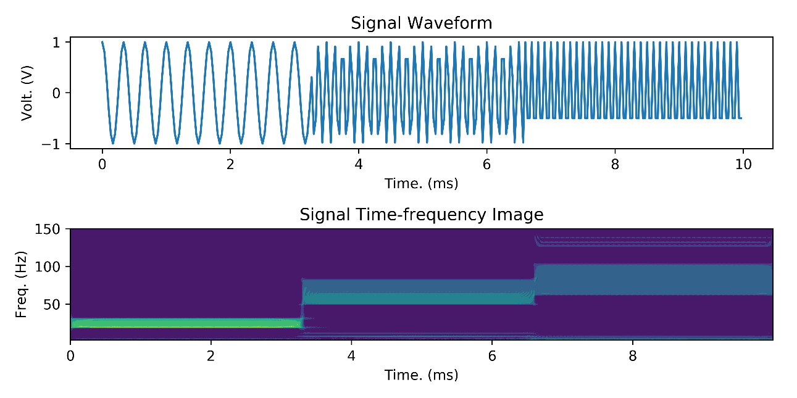
图4-3 shan基函数的CWT时频转换结果
Fig.4-3 CWT time-frequency conversion result of shan basis function

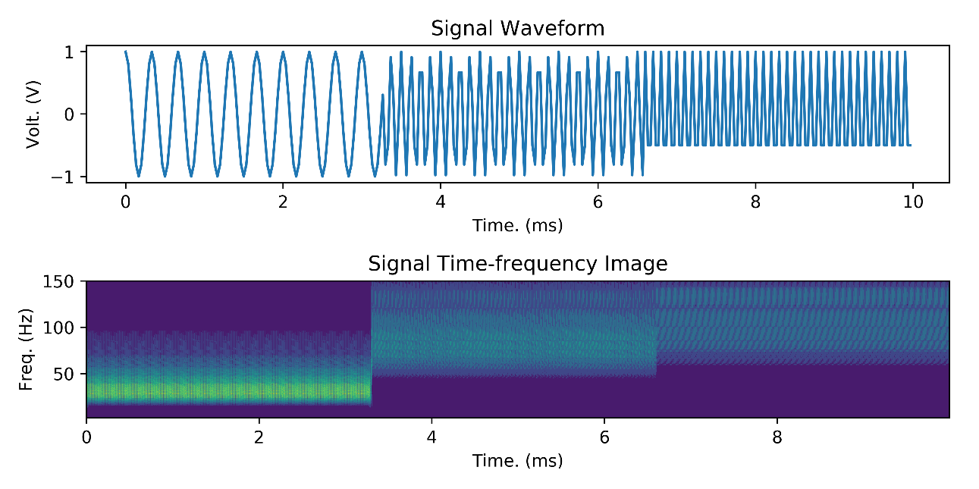
图4-4 mexh基函数的CWT时频转换结果
Fig.4-4 CWT time-frequency conversion result of mexh basis function

回到本次课题的研究中，基于以上分析内容与课题实验环境，本次研究选用了STFT作为时频处理步骤的实现方法，原因有两个：一是如同本文3.2.1小节中所阐述的，由于本次课题实验环境的影响，实验对时频数据的时域分辨率的精度要求不高，相反对频域分辨率有着较高的要求，通过STFT的固定窗口尺寸可以实现这一效果，而CWT则不受控制，在其转换结果频域分辨率低的时候，可能会影响后续LSTM神经网络模型的训练。二是STFT只需要先验选取窗函数类型与窗口尺寸，这相对于CWT需要选择小波基函数来说更容易选取，因为在本次异常检测课题的背景下，电源信号中的异常情况多种多样，信号波形情况难以确定，CWT的小波基函数难以选择，如果选取的基函数不合适可能会导致最终错误的结果。

希尔伯特-黄变换
上一小节提到了STFT与CWT均受海森堡测不准原理的约束，无法同时获得高的时域与频域分辨率，这是傅里叶变换自身的局限性导致，想要解决这一问题，只能从非傅里叶变换的时频转换方法入手。希尔伯特-黄变换（HHT）就是一种可以同时获取原始信号高时域与频域分辨率的时频分析方法。
与STFT和CWT一样，HHT也是面向过程非平稳时变信号的时频分析方法。HHT方法主要分为两个部分，第一个部分是由黄锷先生提出的经验模态分解^{[40]}（Empirical Mode Decomposition，EMD）方法，在EMD之后便是希尔伯特谱分析（Hilbert Spectrum Analysis，HSA）。
对于过程非平稳的时变信号，HHT首先使用EMD方法对信号进行分解处理，将其分为若干数目有限的固有模态函数（Intrinsic Mode Function，IMF）。这一步骤无需人为先验地进行参数选取等设置，是自适应的。之后对每个IMF分别进行HSA，得到它们各自的希尔伯特谱^{[41]}，其中包含了这些IMF各自在不同时刻的瞬时频率。最后将这些IMF的希尔伯特谱联合表示为时频形式，即可得到原非平稳时变信号的时频数据。以上即为HHT的时频转换原理。
由于HHT是基于希尔伯特变换提取信号IMF的瞬时频率，不依赖傅里叶变换，因此HHT的时频转换结果不受海森堡测不准原理的约束，在时域与频域均可以获取非常精细的高分辨率。然而HHT中EMD部分的理论基础不够坚实，其结果受信号本身影响可能无法收敛，即在实际应用中有时会出现无法将信号分解为有限个IMF的情况。因此，在本次课题异常检测的背景下，且出于对时域分辨率要求不高的考虑之下，相较于性能出色但不够稳定的HHT，本次研究选择能够稳定工作但是性能略有不足的STFT作为时频处理部分实现的具体方法。

LSTM神经网络的优化与对比分析
仅仅对时频处理部分进行拓展优化研究是不够的，在本次研究设计实现的基于预测机制的电源频域参数频域异常检测模型中，最核心的模块是时间序列预测模型部分，因此对其进行优化研究是十分有必要的。这一部分本次研究采用标准通用的LSTM神经网络模型实现，接下来从模型预测准确率以及模型训练时间等角度入手，对当前实现的通用标准LSTM神经网络进行优化研究。

多步长LSTM神经网络模型
LSTM神经网络中有一个很重要但经常被忽视的概念，即时间步长（timesteps）。Timesteps并不是LSTM神经网络的专属概念，而是存在于RNN及其包括LSTM在内的所有变体网络模型之中。Timesteps在单纯的时间序列数据的处理中经常被忽视，原因主要有两个：一是在这种单线长期的时间序列中，它的作用被RNN及其变体网络能够记住历史信息的内部结构给淡化了，往往即使不考虑timesteps而只取其默认值1也可以获取相对不错的效果。二是不同于自然语言处理或语音图像的帧处理应用场景，单纯的时间序列数据场景中没有明显的对应实体含义。比如在自然语言处理的文本预测任务中，timesteps往往代表文本数据集中一个句子的长度，又比如在语音处理任务中，timesteps代表一段语音的帧数。这就导致了在类似本课题单一维度的时间序列处理任务中，timesteps这个概念容易被忽视。
图4-5 RNN标准单元结构
Fig.4-5 RNN standard cell structure

然而，timesteps却对LSTM神经网络性能的提升有着重要的影响。首先需要明确的是其实际含义，在本文第二章中对RNN及其变体网络LSTM做了详细的说明，如图2-6所示为RNN的标准单元结构体及其按时间展开结构图。这里需要思考的是，究竟应当展开多少个如图4-5所示的标准单元结构，即一个RNN的网络结构中包含多少个标准单元结构体。这一数值正是由timesteps来决定的，一个RNN网络并不是包含无数多个标准单元——这在实际的实现中也不可能做到，而是有着timesteps个标准单元，所谓循环神经网络也正是以这timesteps个标准单元的整体为单位进行循环计算，这一点在LSTM及其他变体中也是一样。
Timesteps的默认值是1，这就意味着，整个LSTM的网络全部展开，内部只有一个如图4-5所示的标准LSTM单元，也仅仅以这一个标准单位为整体进行循环计算。虽然采用timesteps默认值的LSTM神经网络同样能够记忆历史信息，但相较于timesteps值更大的多步长LSTM神经网络模型来说，默认LSTM网络的容量远远小于多步长LSTM网络的容量，因此其无论是记忆历史信息的能力还是网络模型的学习能力都要弱于多步长LSTM网络。
比如，假定timesteps的值为10，那么连续的10个时刻对应的输入数据可以看做一个长度为10的序列，前9个时刻的输入进入LSTM网络模型后，并不会给出最终输出，而是更新内部的记忆状态，直到第10个时刻，才会综合前9个时刻的数据信息给出最终的输出，这个最终输出是第10个时刻对应的输出。这种情况下，就可以发挥出LSTM网络的优势，使最终输出更加精确。也就是说多步长LSTM神经网络模型能够有效地利用更多来自之前数据序列中的历史信息。这些历史信息能够对LSTM模型的训练和预测起到重要的积极影响。事实上本次研究实验中多步长LSTM相较于标准LSTM来说，其对最终频域关键参数预测准确率的提升是显著的，具体相关实验的验证结果将在本文第五章中给出并进行详细介绍。

门控循环单元神经网络
RNN模型有着许多变体结构，本次研究使用的是LSTM神经网络模型，除此之外还有另一种值得关注的变体结构——门控循环单元（Gated Recurrent Unit，GRU）神经网络模型。在效果上GRU与LSTM基本一致，二者通过内部的状态更新记忆结构均解决了RNN无法长期依赖的问题。GRU与LSTM的区别在于GRU的内部结构相较于LSTM更加简单，即GRU神经网络模型中的参数数目要远少于LSTM神经网络，这意味着GRU模型的训练及测试时间比LSTM模型大大缩短^{[42]}。值得注意的是，模型参数数目上的大量减少，并没有使GRU神经网络模型的学习能力下降很多，在数据集规模不大的情况下二者的效果相差无几。
GRU神经网络的基本单元结构如图4-6所示。由图4-6与本文第二章中图2-8对比可知，GRU基本单元比LSTM基本单元结构更加简单。GRU将LSTM中的状态量$C_{t}$丢弃，用$h_{t}$兼顾输出与状态量记录的任务，因此，GRU中只有两个输入一个输出，而不是LSTM中增加了状态量的三输入两输出。除此之外，GRU对内部门的数目也做出优化调整，GRU中只有两个门，即重置门与更新门。重置门通过sigmoid激活函数控制对前一时刻状态$h_{t-1}$的遗忘程度，0表示完全忽略，1代表全部保留，其输出为$r_{t}$。更新门用于控制当前时刻新输入中信息的更新程度，同样使用sigmoid激活函数控制，其输出为$z_{t}$。最后使用tanh激活函数来综合重置门与更新门的输出，得到GRU基本单元的总输出$h_{t}$，其既是单元的输出又是对历史信息的状态保持。GRU基本单元内部量的计算公式^{[43]}如下：
$r_{t}=σ(W_{r}⋅\left[h_{t-1},x_{t}\right]+b_{r})$ (4-1)
$z_{t}=σ(W_{z}⋅\left[h_{t-1},x_{t}\right]+b_{z})$ (4-2)
${\tilde{h}}_{t}=tanh(W_{\tilde{h}}⋅[r_{t}*h_{t-1},x_{t}])$ (4-3)
$h_{t}=\left(1-z_{t}\right)*h_{t-1}+z_{t}*{\tilde{h}}_{t}$ (4-4)
图4-6 GRU神经网络的基本单元结构
Fig.4-6 Basic unit structure of GRU neural network

由以上对GRU内部结构与计算公式的简单介绍可以发现，GRU与LSTM的工作原理很类似，仅仅是对内部结构进行简化调整，模型内需计算并反馈更新的参数数目减少了很多。因此GRU可以在达到与LSTM性能相差无几的情况下，拥有比LSTM更短的训练与测试时间。众所周知，机器学习模型的训练时间受计算机硬件、模型规模、数据集规模以及训练参数等的影响，训练耗时一般都比较长，可至若干小时，十分影响工作效率，因此对模型做出优化缩短训练时间是很有意义的。回到本次课题中，在本次研究超前预测的异常检测场景下，自然是希望模型预测计算的时间越短越好，这样延迟也就会更小。GRU模型在参数数目上的大大缩减使得其比LSTM有着更短的预测值计算时间，虽然在测试环境下这种程度的耗时缩短并不明显，但考虑在分秒必争的超前预测异常检测场景下，这种耗时的缩减还是很有意义的。具体训练与测试的耗时缩减实验的验证结果与分析在本文第五章中给出。

其他时间序列预测分析模型
本次研究设计实现的频域异常检测模型主要由STFT与LSTM两部分组成，其中STFT为时频处理部分的解决方法，而LSTM则是时间序列预测部分的解决方法。本章第一小节已经对时频处理部分进行了不同方法的对比分析，上一小节也对LSTM模型从提升预测准确度与降低训练时间两个方面进行了性能优化的对比分析。本小节将对时间序列预测部分的不同实现方法进行对比分析，与上一小节一样，相应的对比实验结果也将在本文第五章中给出。
目前适合处理时间序列的方法模型有很多，它们大致可以分为两类，这在前文中也有相关介绍：一类是基于经典数学统计方法的模型，其中应用最为广泛的是ARIMA模型；另一类是基于机器学习方法的各种较新的分类与回归模型，主要是RNN网络及其相关变体网络模型，还有其他一些不同原理机制的模型，如同样使用广泛的极端梯度提升（Extreme Gradient Boosting， XGBoost）模型。本节主要对比较有代表性的ARIMA模型与XGBoost模型进行介绍，并与本次研究中选用的LSTM模型进行对比分析。

ARIMA模型
ARIMA模型常用于处理平稳时间序列，根据平稳时间序列的均值、方差与协方差等统计性质参数，对其未来的变化规律进行预测计算。对于非平稳时间序列，一般可以通过多阶的差分操作将其转换为平稳时间序列，进而利用ARIMA模型进行预测分析。然而在本次研究的场景中，ARIMA模型并不适用。这是因为本次研究的对象机载电源信号时频数据属于高维数据，包含许多频率分量的数据列，并不是单一维度的时间序列数据。而ARIMA模型却仅适合处理单一维度的时间序列数据，对于多维的输入数据并不适用，因此在本次研究及类似研究的场景下均不适用。
因此，从理论角度来分析，ARIMA模型就已经不在对比选择的范围内了，无需进行进一步的对比实验来辅助分析。

XGBoost模型
XGBoost模型是梯度提升决策树（Gradient Boosting Decision Tree， GBDT）的改进版模型，这两种模型均属于机器学习中集成学习的范畴。集成学习是通过对多个弱学习器进行组合，使它们按照一种有效的策略相互改进，来提升整体表现出的分析性能，从而得到一个强学习器，这就是集成学习的主要思想。依据弱学习器之间的连接依赖关系的不同，集成学习可以分为Bagging、Boosting、Stacking三类方法。常用的随机森林回归（Random Forest Regression， RFR）就是一种典型的基于决策树组合的Bagging集成回归算法，而XGBoost与GBDT均属于Boosting类别的集成学习方法。
在回归应用场景下， XGBoost与GBDT均是由多个相关联的CART回归决策树串行连接^{[44]}，每个决策树的输出回归结果将会影响到下一个决策树的输入样本标记值，因此它们的每一次计算都是为了减少上一次计算的残差值，目的是在残差减少的方向上建立一个预测回归模型。与GBDT不同的是，XGBoost最主要的改进有两点：一是引入了正则化处理，用于控制模型复杂度，防止过拟合出现。二是XGBoost支持并行化处理计算，受其自身工作原理的限制，模型内多个基学习器均是串行连接，十分影响效率，而XGBoost可以通过多线程的方式来对其中一部分非常耗时的计算进行并行操作，从而降低模型训练时间。
与本次研究模型中LSTM部分的输入一样，XGBoost的输入也是经过预处理的超前多位预测时频数据，因此同样可以实现高时效性的预测。且不同于ARIMA模型，XGBoost作为机器学习中监督学习的一种方法，是支持对多维数据进行处理计算的。但是从XGBoost与LSTM的工作原理方面来分析的话，二者之间差异很大，从理论角度很难直接得出在本次研究场景下孰优孰劣的结论，因此需要进行对比实验，根据在本次研究场景下的实验结果，得出应该选用哪一种模型作为时间序列预测部分实现方法的结论。

本章小结
本章主要是对第三章设计实现的异常检测模型进行深入的拓展研究，具体是将该模型分为时频处理与LSTM时间序列预测模型两个部分，在相同功能的前提下分别与其他实现方法进行对比分析，从理论上分析不同实现方法之间的可行性与各自的优劣之处。时频处理部分将当前使用的STFT方法与小波变换与希尔伯特-黄变换进行了对比分析，并给出了STFT与小波变换的对比实验结果，根据实验结果说明了在考虑具体课题场景的因素下，选用STFT方法作为时频处理部分实现方法的原因。LSTM模型分为两部分进行拓展研究：一是对标准LSTM神经网络模型进行输入重构与结构优化，研究分析多步长LSTM模型对整体预测性能的提升。且将LSTM模型与GRU模型进行对比分析，比较这两者在不同场景下的优劣之处。二是对其他时间序列异常检测模型，如ARIMA模型和XGBoost模型等进行工作原理及应用场景等方面的简单介绍，探究在时间序列预测部分可能存在的最优解。LSTM模型的优化及对比分析这两部分相关的实验结果将在第五章给出，并将结合具体实验结果对本章的理论预期进行验证分析。

频域异常检测模型的实验结果与分析
本章的主要内容是对本次研究所有内容的实验验证与结果分析。首先是对实验的流程、环境配置、参数约定等的实验说明，然后是对第三章实现的异常检测模型进行详细的实验验证与结果分析，验证该模型相较于当前方法的优越性。最后是对第四章LSTM模型部分优化研究，以及其他时间序列预测模型的相关对比实验，同样根据实验结果验证优化策略的有效性，同时结合本次课题的应用场景给出相关的分析。

实验说明

实验方法概述
本次实验依托于如图5-1所示的总体项目，实验验证对象也是图5-1中虚线框所示的频域异常检测模型，频域异常检测模型的具体结构如图3-6所示。
图5-1项目总体平台示意图
Fig.5-1 Schematic diagram of the overall platform of the project

本次实验的具体步骤如图5-2所示，首先是通过TCP/IP协议接收原始电源信号的传输数据包，然后是解析TCP传输数据包以获取真正的机载交流电源信号数据。接下来按照图3-6所示频域异常检测模型依次完成各个步骤，获取对电源频域关键参数具体数值的预测结果。最后将预测的参数数值与分析结果通过TCP/IP传输至飞机状态监控室进行实时显示。
图5-2实验流程图
Fig.5-2 Experimental flowchart

根据以上实验步骤及本次研究的工作内容，可以确定本次实验内容为以下三项：
(1) 实验过程与中间结果。按照实验流程，给出基于STFT与LSTM频域异常检测模型各部分的实验中间结果，以验证本次研究设计实现的频域异常检测模型的结构合理无误。
(2) 基础实验与验证。获取本次研究设计实现的基于STFT与LSTM频域异常检测模型最终的预测结果，结合该模型相较于当前其他频域异常检测方法的优越性进行验证分析，以验证本次研究提出的对当前方法改进理论切实可行。
(3) 对比实验与验证。结合本次研究对基于STFT与LSTM模型的优化改进思路，进行对比实验并获取相关实验结果，以验证本次研究针对该模型提出的优化方法切实可行，实验结果能够达到理论预期的效果。将LSTM模型与XGBoost模型进行对比实验并分析实验结果。

实验环境配置
本次实验中所有程序均使用Python语言完成编写，部分功能模块使用第三方封装的库包，其中神经网络模型部分的实现基于Keras完成。Keras是目前使用最为广泛的深度学习开源工具之一，底层支持包括TensorFlow、Theano在内的多种机器学习框架，是一种对底层开源机器学习框架的高级封装。本次实验使用的开发IDE工具是Anaconda内置的Spyder。
本次实验的具体环境配置如表5-1所示，其中标注了具体的型号或版本信息。

表5-1实验环境配置清单
Table 5-1 Experimental environment configuration

名称 | 版本/型号 | 数量
操作系统 | Windows10 | －
Python | 3.5.2 | －
Anaconda | 1.8.4 | －
Spyder | 3.2.8 | －
Keras | 2.1.2 | －
CPU | i5-7500 | 4
GPU | NVIDA GT 730 | 1

实验结果评价标准
本次研究中使用的原始机载电源信号数据为复杂周期性振荡信号，其中包含的基波与各次谐波各自的频域幅度值为本次研究中主要关注的对象，即为机载电源信号频域部分的关键品质参数。在对这些频域关键品质参数的异常检测中，需要先明确它们的评价标准，即明确本次场景下对机载电源异常的界定范围。

表5-2电源信号频域关键品质参数的合格范围
Table 5-2 Qualified range of key quality parameters of power signal frequency domain

品质参数名称 | 合格范围
基波频率 | 400 ± 1 Hz
单次谐波含量 | < 4% 基波标准幅度值
基波含量 | 基波标准幅度值 ± 5%
基波标准幅度值 | $\text{3.89×}{\text{10}}^{\text{5}}$ db

在业界有对机载三相交流电源的统一评价标准，这个标准具有通用性与代表性，接下来给出具体标准数值，如表5-2所示。基波的标准值为400Hz，合格范围是400 ± 1 Hz，超出该范围即可视为基波频率出现异常。对每个单次的谐波分量，要求其含量小于基波含量标准值的4%，超出该范围即可视为该谐波分量频率出现异常。另外由于为了更加全面地验证模型的检测效果，本次实验人工添加了部分基波异常情况，因此仅对于本次实验增加一条评价标准，基波的含量不能超过其标准值±5%的范围，否则视为出现异常。需要注意的是，以上标准中出现的基波标准值是经过多次采样测量得出的平均数值，且仅适用于本次实验背景，如更换其他场景下的数据集，则该参数值需要重新测定。
除此之外，考虑到本次研究的主要目标是解决当前方法时效性很差的问题，因此还需要明确对异常检测模型时效性的评价方法。现对一些时间损耗参数作出如表5-3所示的约定。

表5-3时间损耗参数的约定及其含义
Table 5-3 The convention and meaning of time loss parameter

时间损耗参数名称 | 参数含义
$$t_{fft}$$ | 单帧信号的FFT运算耗时(s)
$$t_{tcp}$$ | 单帧信号的TCP接受与解析耗时(s)
$$w$$ | 单帧信号的宽度时长(s)
$$d_{stft}$$ | 数据传输与时频转换的固有延迟时间(s)
$$t_{lstm}$$ | LSTM进行单帧信号预测值计算的耗时(s)
$$p$$ | 超前预测单位时间w的数目
$$d_{new}$$ | 本次研究提出新方法的延迟时间(s)

由此可以确定考虑数据传输与时频转换计算的固有延迟时间$d_{stft}$，以及本次研究提出的高时效性频域异常检测方法延时$d_{new}$的计算公式：
$d_{stft}≈w+t_{fft}+t_{tcp}$ (5-1)
$d_{new}=d_{stft}+t_{lstm}-p×w$ (5-2)
理论上$d_{stft}$的值应当为正数，$d_{new}$的值应当为负值。

实验原始数据
本次实验使用的机载交流电源信号数据来源于课题项目中的真实数据，由商飞公司提供，部分数据内容如表5-4所示。由表5-4可知，原始数据包含四个机载三相发电机的电源信号数据，每个电机的数据又分为三个相的电压与电流数据。为了简化实验流程，本次研究只选取1号发电机A相电压数据作为原始电源信号数据，即本次实验只对1号发电机A相电压信号的频域参数进行预测分析。由于研究实验方法相同，设计实现的模型与实验方法也同样适用于其他相位的电压、电流信号数据，因此这里可以简化实验流程，以1号发电机A相电压数据的预测分析结果为代表，来评估本次研究设计实现的方法与模型。
由于本次实验的目的是对电源信号进行频域异常检测，因此原始数据中是包含有不同故障类型的异常片段，这些异常片段也均由商飞方面提供。从商飞提供的原始数据来看，具体异常信号的类型体现为基波与谐波含量的突变与缓变、增长与衰减等若干种，这些具体的异常故障类型频域图像在后续的实验结果图像中可以体现。所有异常片段数据约占整体原始数据的10%，且在划分后的训练集、验证集与测试集的数据中均有不同异常类型的分布。值得注意的是，如同本文开头在研究现状中所介绍的，我国目前在大飞机机载电源异常数据方面的积累严重不足，本次C919商用大飞机采用的也是进口电源，相对应的故障数据受到外国公司的限制保护，并未对我们提供。因此本次实验中的异常故障类型数据也是商飞在这种环境下的有限的积累，如何利用、分析并积累商用大飞机机载电源异常数据也正是本次研究的主要目的之一。
另外，本次实验对原始电源信号数据进行了降采样的操作，原始电源信号数据的采样率为200kHz，但本次实验检测的最高次谐波为11次谐波，频率值为4400Hz，根据采样定理可知不需要用到这么高的采样率，而且另一方面商飞提供的原始数据量过小，可以降采样来扩充数据量。

表5-4机载电源数据部分内容
Table 5-4 Part of the original aircraft power data

软件标识符 | 参数名称
V1_A | 1号发电机A相电压
I1_A | 1号发电机A相电流
V1_B | 1号发电机B相电压
I1_B | 1号发电机B相电流
V1_C | 1号发电机C相电压
I1_C | 1号发电机C相电流
V2_A | 2号发电机A相电压
I2_A | 2号发电机A相电流
V2_B | 2号发电机B相电压

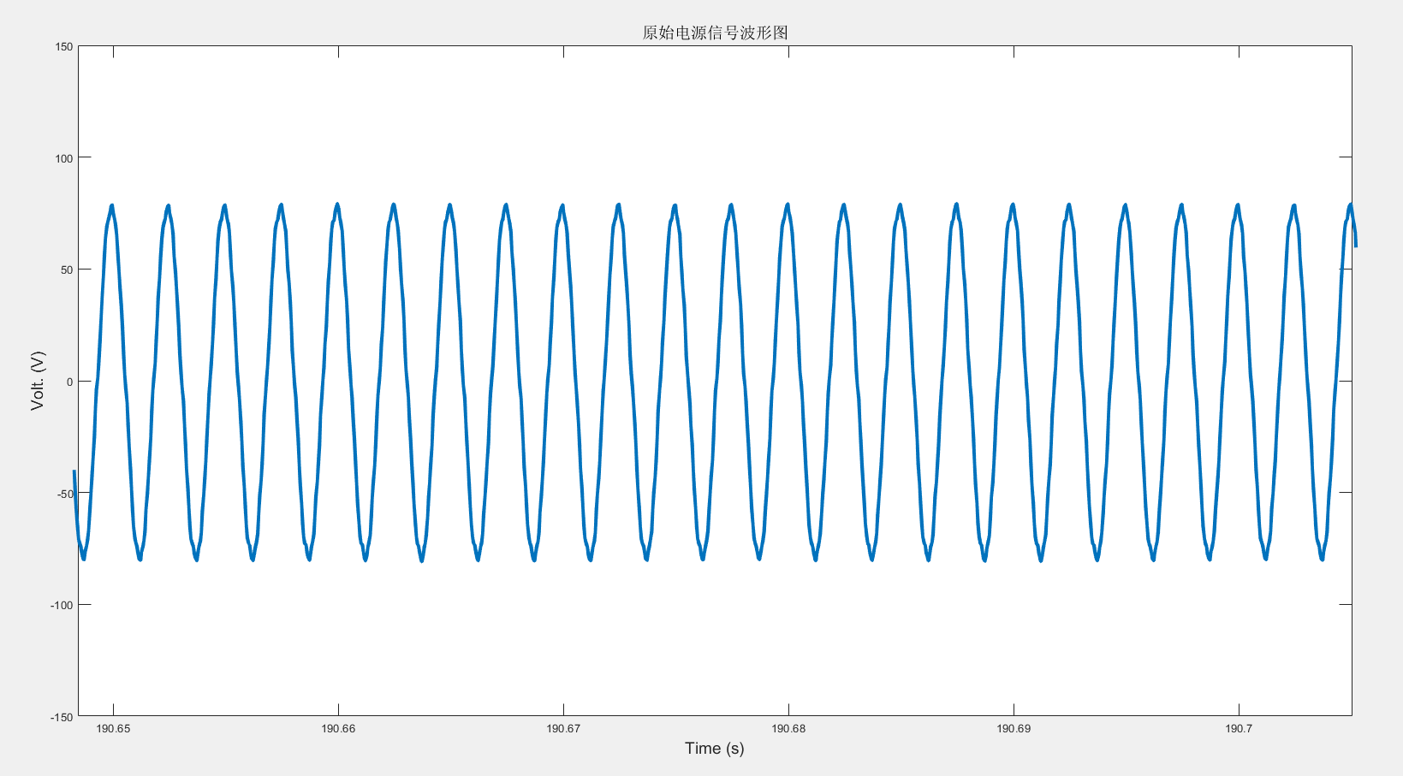
图5-3原始电源信号波形图
Fig.5-3 Original power signal waveform diagram

因此，在不影响实验结果正确性的前提下，出于提升实验效率与对原始数据扩容的目的，本次实验将原始数据降采样至20kHz，后续的实验均已降采样后的数据作为原始电源数据进行实验。本次使用的机载交流电源信号数据表现为周期性的余弦信号，其部分片段波形图像如图5-3所示。最终的实验数据规模是时域长度为700秒左右的商用大飞机机载电源1号发电机A相电压信号数据，原始时域电压信号数据的样本数目在$1.4×{10}^{7}$左右。

实验过程与中间结果

时频处理结果
首先对原始机载电源信号数据通过STFT方法转换为时频数据，本质上是先对原始电源信号分段截取，得到一系列时域上连续的信号帧，再分别对信号帧做FFT运算。本次实验中STFT选用矩形窗作为截取信号的窗函数，且窗函数的窗口尺寸为500ms，又因为信号采样率为20kHz，所以单个信号帧内包含10k个采样点，因此频谱图像中横轴对应频率值为实际频率值的二分之一。如图5-4所示为未出现异常的信号帧频谱图像，图5-5所示为出现异常的信号帧频谱图像，对比之下明显可见部分谐波含量出现了异常。
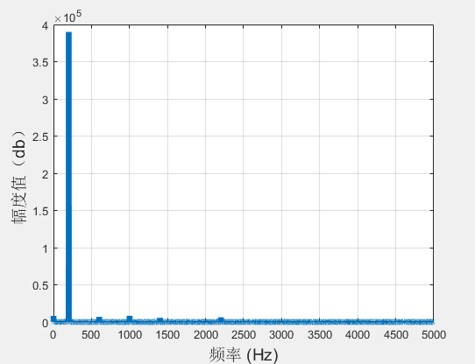
图5-4无异常信号帧的频谱图
Fig.5-4 Spectral plot of no abnormal signal frame

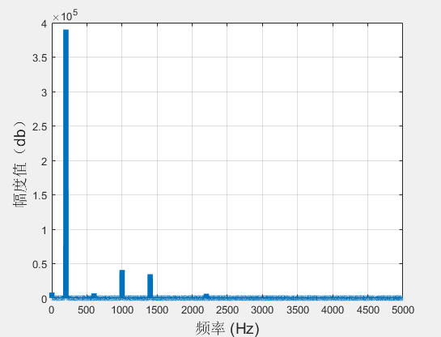
图5-5有异常信号帧的频谱图
Fig.5-5 Spectral graph of abnormal signal frame

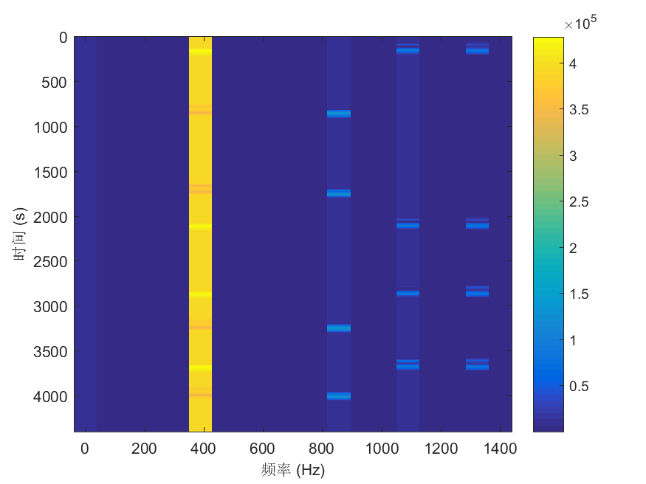
图5-6二维时频分布图
Fig.5-6 2D time-frequency distribution

图5-6为STFT处理后得到时频数据的二维时频联合分布图，图5-7为图5-6的三维立体展示。由这两幅时频图可以明显地看出本次实验中原始电源信号过程非平稳的时变特性。
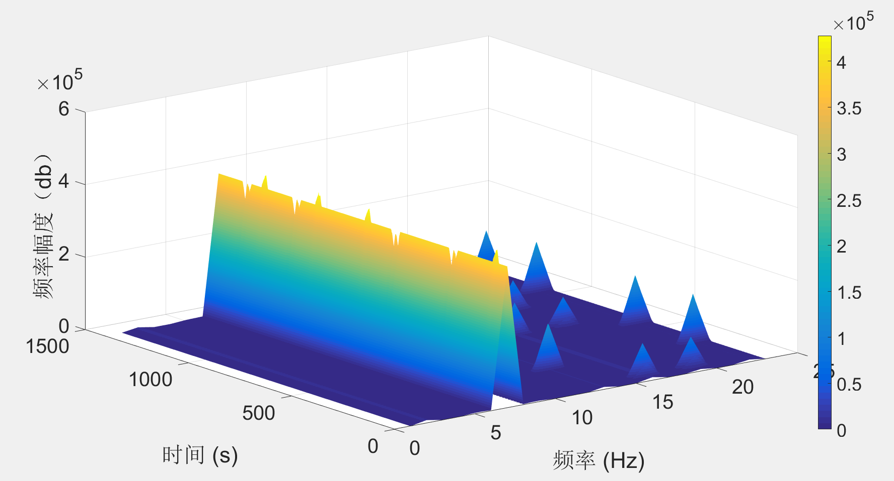
图5-7三维时频图
Fig.5-7 3D time-frequency distribution

数据预处理结果
实验的第二步是数据预处理部分，该部分由四个子步骤组成，依次是降维处理、数据清洗、数据归一化与数据标记。
根据本文第三章3.2.2小节中的阐述，本次实验采用人工选取特征的方式进行降维处理。由图5-4及图5-5的信号帧频谱图像可以看出，机载交流电源信号的频谱中只有基波与部分奇次谐波的幅值是显著的，其余如偶次谐波等频率分量的幅值非常低，可以忽略不计。本次实验选取的频率分量如表5-5所示。

表5-5降维选取频率分量表
Table 5-5 Frequency component table selected for dimension reduction

特征维度名称 | 频率值(Hz)
直流分量 | 0
基波左旁瓣 | 360 ± 1
基波 | 400 ± 1
基波右旁瓣 | 440 ± 1
三次谐波 | 1200 ± 1
五次谐波 | 2000 ± 1
七次谐波 | 2800 ± 1
十一次谐波 | 4400 ± 1

本次实验所选的频率分量是直流分量、基波、基波左右旁瓣、以及三次、五次、七次、十一次谐波，同时也选取了它们分别左右最近邻的频率分量值用于训练LSTM神经网络模型，这些频率分量均为电源信号频域数据异常检测需要重点关注的频率分量。因此本次实验中对原始电源信号时频数据降维至共计22个维度。
本次实验采用sklearn集合包中的MinMaxScaler工具类对数据进行归一化操作。先将数据缩至[0,1]区间内，计算出预测值后再回滚到原值区间内，类似于软件中的编解码操作。
本次实验选取基波与其三次、五次、七次、十一次谐波作为LSTM网络模型的输出，将选取的五个维度的数据列提取并根据本文第三章中3.1.3中介绍的方法添加标记。此处将数据进行了超前不同单位时间的输出标记操作，便于后续进行对比实验来分析模型超前不同单位时间的预测结果差异。

LSTM网络模型训练结果
数据预处理之后是LSTM神经网络模型的训练，首先将预处理后的机载电源信号时频数据划分为训练集、验证集与测试集三个部分，使用训练集与验证集数据对包含LSTM层的时间序列预测模型进行训练。由前文对原始数据规模的介绍可知，本次实验使用的信号数据的时域跨度在700秒左右，结合第三章中设计选定的窗函数窗口尺寸500毫秒，可知经过STFT处理后的时频数据样本数目大约为1400，其中训练集与验证集约占78%，剩余22%数据作为为测试集，且原始数据中的异常片段在各个数据集中均有不同故障类型的分布。模型的具体结构如图3-6所示，其余的训练参数设置如表5-6所示。

表5-6训练参数配置表
Table 5-6 Training parameter configuration table

训练参数名称 | 参数值
epochs | 500
batch_size | 30
LSTM层激活函数 | tanh
损失函数 | MSE
优化器 | Adam
shuffle | False

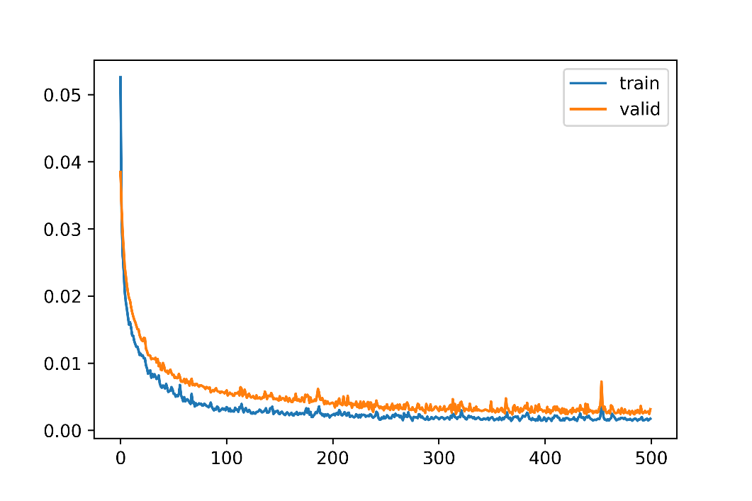
图5-8损失函数图像
Fig.5-8 Loss function image

模型训练的损失函数图像如图5-8所示。训练结束的稳定收敛阶段，模型在训练集与验证集上表现的均方误差分别维持在0.0017与0.0038左右，这两个数据集上体现的均方误差值说明该次模型训练结果满足预期，最终得到的时间序列预测模型可以被用在测试数据集上进行最终的性能测试与验证。

基础实验结果与分析

模型准确度实验结果与对比分析
使用训练好的LSTM神经网络模型对测试集中电源信号频域品质参数进行预测计算，同时计算电源信号频域中基波（400Hz）与其三次（1200Hz）、五次（2000Hz）、七次（2800Hz）与十一次（4400Hz）谐波的频域幅度预测值，对应模型的五个输出值。
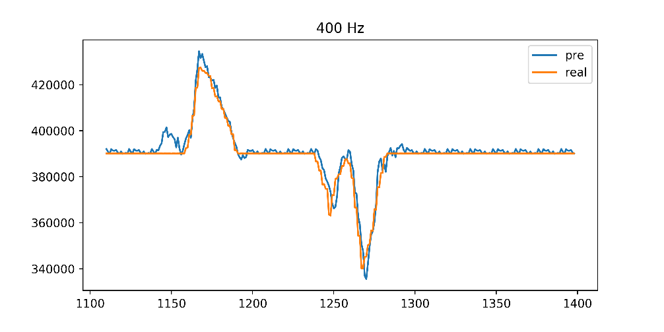
图5-9超前2位的基波预测值与真实值对比
Fig.5-9 Comparison of the fundamental wave prediction value and real value two steps ahead

如图5-9所示为超前2个单位时间的预测基波频域幅度值与对应的实际测定值的对比图，图5-10为相同环境下同时测出的4个谐波预测频域幅度值与对应的实际测定值对比图。图中蓝色为预测值曲线，橙色为真实值曲线。由图5-9及图5-10可以看出，模型的预测准确度较高，对基波与谐波预测的频率幅度数值的图像曲线与实际测定的数值图像曲线之间拟合的很好，对于不同程度不同方向的突变均能够准确地预测出来。本次超前2位预测实验的均方根误差（Root Mean Squared Error，RMSE）及预测错误数、预测准确率等信息如表5-7所示。由表5-7可以看出，超前2位预测的实验结果具有较高的准确度，基波与四个高次谐波的频域幅度值预测准确率均在97%以上。
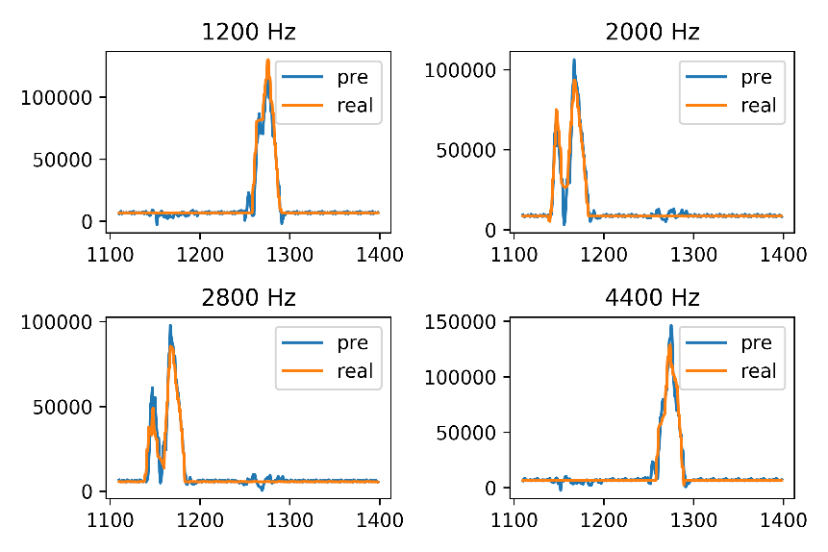
图5-10超前2位的谐波预测值与真实值对比
Fig.5-10 Comparison of the Harmonic prediction value and real value two steps ahead

接下来分别进行实验测定超前多位的模型预测准确度，同时将测定结果与当前其他方法进行对比。由本文1.2小节可知，当前对于电源频域参数异常检测方法主要分为两类，一类是传统的基于STFT的阈值筛选检测法，另一类是基于WT或FFT与BP神经网络相结合的异常检测方法。对于传统的阈值筛选法，由于其检测机制不是基于预测机制，而是对已经获取的数据进行事后检测，因此并不存在预测准确度这一性能评价指标。因此，接下来主要将本次研究的方法与第二类即基于时频转换与BP神经网络的异常检测方法进行预测结果准确度的对比，具体对比实验中使用的BP神经网络为5层网络结构，其余训练参数配置等实验条件与本次研究实验的条件保持一致。超前多位预测准确度实验的结果与对比实验的结果如表5-8所示。图5-11与图5-12分别为表5-8中平均RMSE与平均预测错误数实验结果的变化图像。

表5-7超前2位的模型预测结果
Table 5-7 Model prediction results two steps ahead

频率值(Hz) | RMSE$\text{(×}{\text{10}}^{\text{3}}\text{)}$ | 预测准确率(%) | 预测错误数
400 | 3.186 | 97.59 | 7
1200 | 5.101 | 99.31 | 2
2000 | 4.344 | 98.97 | 3
2800 | 3.667 | 97.93 | 6
4400 | 5.982 | 99.31 | 2

表5-8预测准确度对比实验结果
Table 5-8 Prediction accuracy comparison experiment results

超前位数 | 平均RMSE$\text{(×}{\text{10}}^{\text{3}}\text{)}$ |  | 平均预测正确率(%) |  | 平均预测错误数
超前位数 | LSTM | BP | LSTM | BP | LSTM | BP
2 | 4.456 | 5.032 | 98.62 | 98.32 | 4.0 | 5.0
3 | 5.028 | 7.207 | 98.07 | 97.44 | 5.2 | 7.6
4 | 5.654 | 8.393 | 97.78 | 96.49 | 6.6 | 10.4
5 | 6.202 | 9.927 | 97.48 | 95.73 | 6.8 | 12.6
6 | 6.655 | 11.349 | 96.86 | 93.94 | 8.8 | 17.8

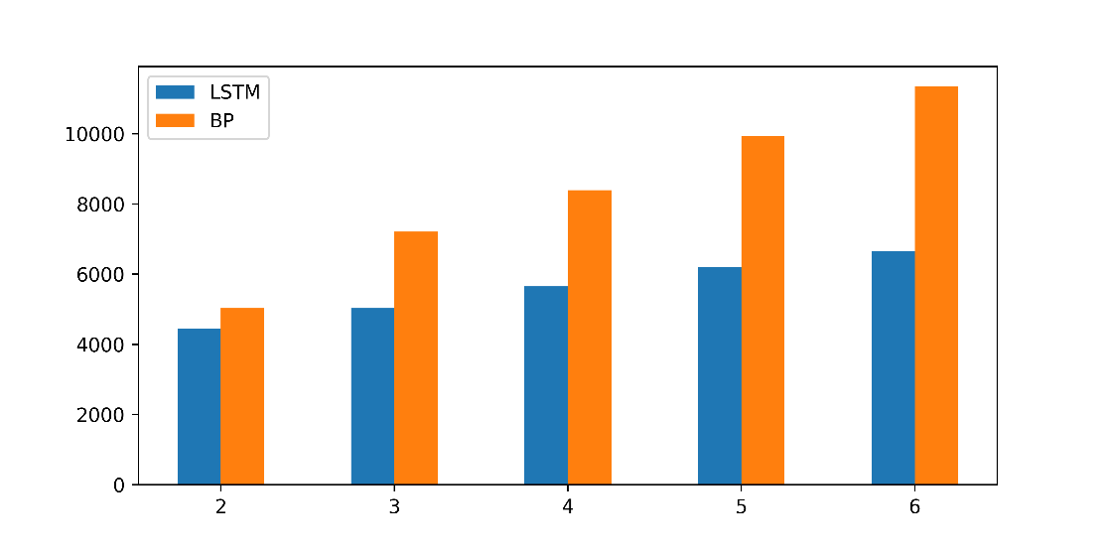
图5-11 LSTM与BP的平均RMSE对比结果
Fig.5-11 Average RMSE comparison results of LSTM and BP

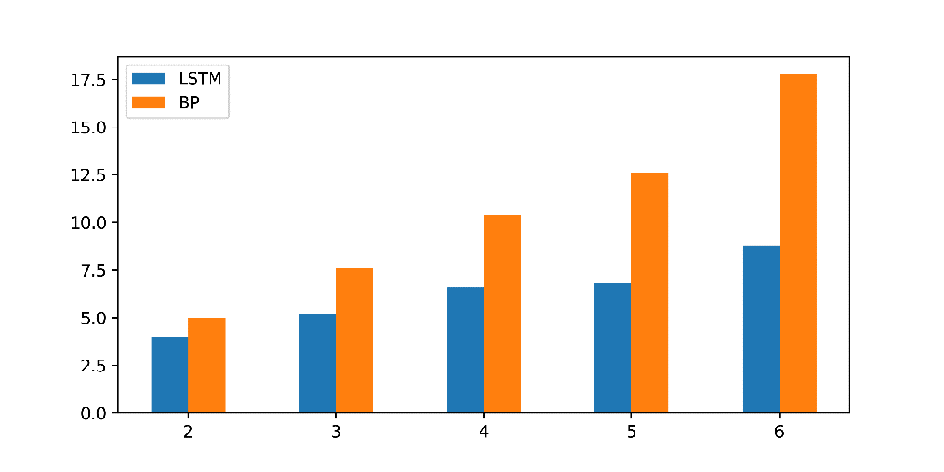
图5-12 LSTM与BP的平均预测错误数对比结果
Fig.5-12 Average prediction errors comparison results of LSTM and BP

由表5-8及图5-11与5-12可以看出，相较于当前基于WT或FFT与BP神经网络的频域参数异常检测方法，本次研究基于STFT与LSTM的方法具有更高的准确度。可以看出，在超前多位进行预测时，随着超前位数的增加，当前其他方法的预测准确度已有明显的下降，体现为RMSE与预测错误数迅速升高；而在这种情况下，虽然本次研究方法的预测准确度也在随着超前位数的增加而下降，这一现象是正常也是必然的，但相对与现有其他方法来说，本次研究方法依旧能够保持很高的预测准确度，且相对地在超前多位预测的场景下，可以将检测结果的错误数目降低50%左右。
由表5-8的实验汇总结果可知，随着超前位数即超前预测时间的增加，模型预测的准确率在降低，同时错误数与RMSE值均在升高。这是必然的现象，因为LSTM模型对时间序列历史信息的记忆是由参数权重来控制的，在本次异常检测的场景下，一般越靠近预测时刻的信号帧，其参数权重越大，而超前多位的预测相当于将最靠近几个时刻的信号帧给丢弃不用，因此会造成预测值RMSE升高且准确率降低的现象发生。超前位数越大，性能也就越差，这一问题将在接下来对比实验部分的分析中，利用本文第四章对LSTM优化研究的思路将其改进。

模型时效性实验结果与对比分析
接下来对该模型的时效性进行实验验证与分析。在对模型时效性的分析中，需要考虑到数据经过TCP传输与前置STFT计算的时间延迟，因此本次实验先对表5-3中部分基础耗时参数的数值进行多组测定并取平均值，测算结果$t_{fft}$与$t_{tcp}$的数值如表5-9所示。图5-13为本次实验使用的TCP收发程序运行前后的截图，且本次实验中窗函数窗口尺寸$w$值为0.5s。结合模型延迟的计算公式(5-1)，可以计算出考虑数据传输与时频转换计算的固有延迟时间$d_{stft}$，计算得到的具体数值也如表5-9中所示。

表5-9耗时参数测定计算数值表
Table 5-9 Time parameter measurement calculation table

参数名称 | 参数值(s)
$$t_{fft}$$ | 0.0038
$$t_{tcp}$$ | 0.0548
$$w$$ | 0.5
$$d_{stft}$$ | 0.5586

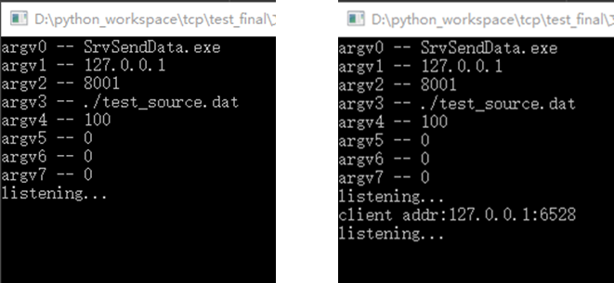
a)TCP收发程序运行前 b)TCP收发程序运行后
a) Before the TCP send and receive program runs b) After the TCP send and receive program runs
图5-13 TCP收发程序运行截图
Fig.5-13 TCP send and receive program running screenshot

接下来进行超前多位的预测实验，即改变表5-3中$p$的值进行实验来测定$t_{lstm}$的具体数值。这里需要注意的是，之所以未将基础耗时参数$t_{lstm}$的数值在表5-9中列出，是因为$t_{lstm}$是随着$p$值的改变而改变的，受不同$p$值情况下timesteps参数取值不同的影响，$t_{lstm}$并不是一个定值，因此需要实际测定后再用于计算模型最终的延迟时间。根据表5-9中测算得到的固有延迟时间$d_{stft}$以及实际测得的$t_{lstm}$与$p$的数值，结合公式(5-2)可以计算得到本次研究方法在超前不同位数时的预测延迟时间$d_{new}$，具体实验结果如表5-10所示。

表5-10超前多位预测实验结果的时间延迟
Table 5-10 Delay value of advanced multi-step prediction experiment results

超前位数$p$ | $d_{new}$(s)
2 | $-$0.4399
3 | $-$0.9388
4 | $-$1.4375
5 | $-$1.9363
6 | $-$2.4358

由表5-10可见，$d_{new}$的值均为负数，这表明模型的异常检测结果均是基于预测机制超前于异常实际发生时刻而给出的，且超前位数$p$值越大，超前检测的时间长度就越大。如当超前6位进行异常检测时，模型可以实现提前大约2.4秒给出异常检测的结果。这一实验结果表明了本次研究设计实现模型具有较好的时效性，实现了对机载电源信号频域关键品质参数超前的异常检测与预警功能，为发生异常后切换至机载容灾备份电源的应对处理，以及具体故障源头排查等工作建立了宝贵的预留反应时间，可以极大地提高飞机的飞行安全。
但仅仅具有时效性是不够的，即使实现了超前2至3秒的异常检测，如果无法保证预测结果的准确度，这样的异常检测模型是不可靠的。结合表5-8及上一小节的分析可知，本次研究设计的模型在超前多位时，同样具有很高的预测准确度，且在超前位数$p$值较大时，模型表现出的预测可靠性要远高于现有其他异常检测方法。综合这两种实验结果可知，本次研究设计实现的模型不仅具有较好的时效性，同时还能够保证较高的预测准确度。即能够实现在超前多秒进行异常检测预警的同时，保证较低的虚警率，减少不必要的损失。因此可以认为本次研究设计实现的模型具有较高的可靠性。
接下来对模型时效性与当前其他方法的时效性进行对比实验并分析，在进行时效性对比的同时，也会结合其对应的预测准确度来对比，以综合分析不同方法之间可靠性的差异。这里主要与上一小节提到的两类对比对象方法进行对比，一是基于STFT的阈值筛选方法，只关注其异常检测的延迟时间，不考虑其准确度，具体原因在上一小节已经有详细的说明；二是基于STFT与BP神经网络的方法，此处会综合对比其与本次研究方法的时效性与预测准确度，说明本次研究方法的优势所在。模型时效性对比的实验结果如表5-11所示。

表5-11模型预测时效性的对比实验结果
Table 5-11 Comparative experimental results of model prediction timeliness

超前位数 | STFT+LSTM |  | STFT+阈值筛选 |  | STFT+BP
超前位数 | 检测延时(s) | 平均预测错误数 | 检测延时(s) | 平均预测错误数 | 检测延时(s) | 平均预测错误数
2 | $-$0.4399 | 4.0 | 0.5586 | － | $-$0.4395 | 5.0
3 | $-$0.9388 | 5.2 | 0.5586 | － | $-$0.9413 | 7.6
4 | $-$1.4375 | 6.6 | 0.5586 | － | $-$1.4394 | 10.4
5 | $-$1.9363 | 6.8 | 0.5586 | － | $-$1.9412 | 12.6
6 | $-$2.4358 | 8.8 | 0.5586 | － | $-$2.4391 | 17.8

由表5-11可知，现有使用或已被研究的方法中，要么如同基于STFT与阈值筛选或奇异值分解等传统异常检测方法，受其方法机制的限制，异常检测延时为正数，即检测结果已经滞后于异常故障真实发生的时刻，检测结果不具备时效性；要么如同较新的将WT或STFT等时频转换方法与BP神经网络相结合的方法，虽然也可以实现超前的异常故障状态预测，达到预警的效果，但其预测准确度在超前位数较多时很低，会出现较高的虚警率，造成不必要的损失。因此，综合分析来看，相较于现有的几种电源信号频域异常检测方法来说，本次研究设计实现的方法模型可以同时具有很好的时效性与预测准确度，整体的可靠性更高。因此，可以认为这一实验结果达到了本次研究的期望水平。

异常知识库对模型性能的提升
本次研究设计实现的方法中包含有实现的异常检测模型与建立的异常故障知识库，可以解决当前我国对航空电源大数据处理分析手段不足、对该领域相关异常故障经验数据积累不足等现状带来的问题，十分契合航空电源大数据场景与我国当前研究现状环境。
前文中实验验证的异常检测模型与方法中建立的机载电源异常知识库相结合，可以形成正反馈机制对该异常检测模型产生优化作用，既积累了宝贵的航空电源大数据异常故障经验数据，解决了我国当前在这一领域积累不足的问题，又能够将异常知识库与异常检测模型相结合，二者相辅相成形成正反馈机制来不断地提升该异常检测模型的性能。
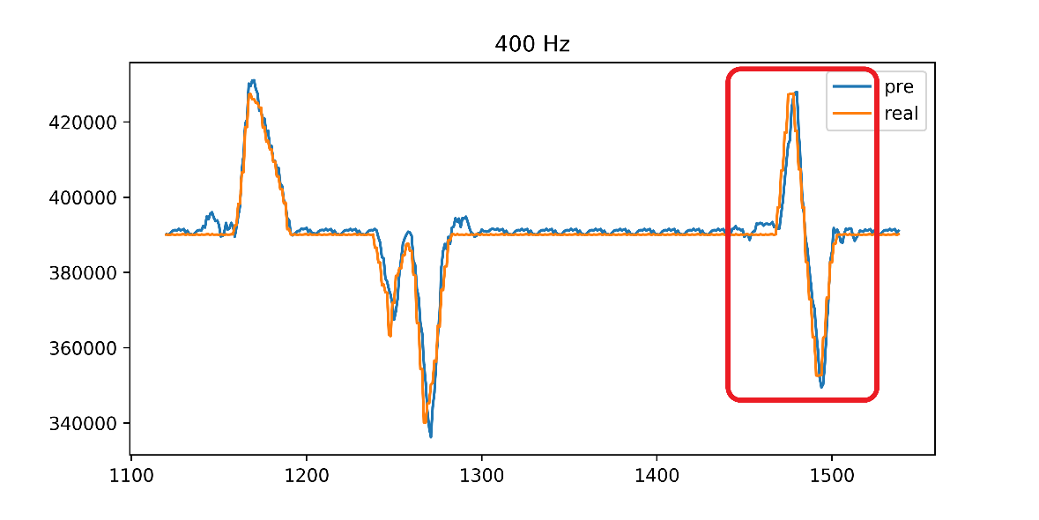
图5-14添加新异常种类的基波预测结果对比
Fig.5-14 Comparison of fundamental wave prediction results by adding new anomaly types

接下来对该方法中异常知识库对模型性能的提升进行实验验证，即前文中介绍的模型正反馈自优化机制。这种优化机制实际上就是建立异常故障知识库后的重训练，来改善模型的性能。在测试集数据中增加训练集与验证集中未出现过的新异常种类，使用现有已经完成训练的异常检测模型对测试集数据进行关键品质参数数值的预测，预测结果与真实值对比如图5-14与图5-15所示。
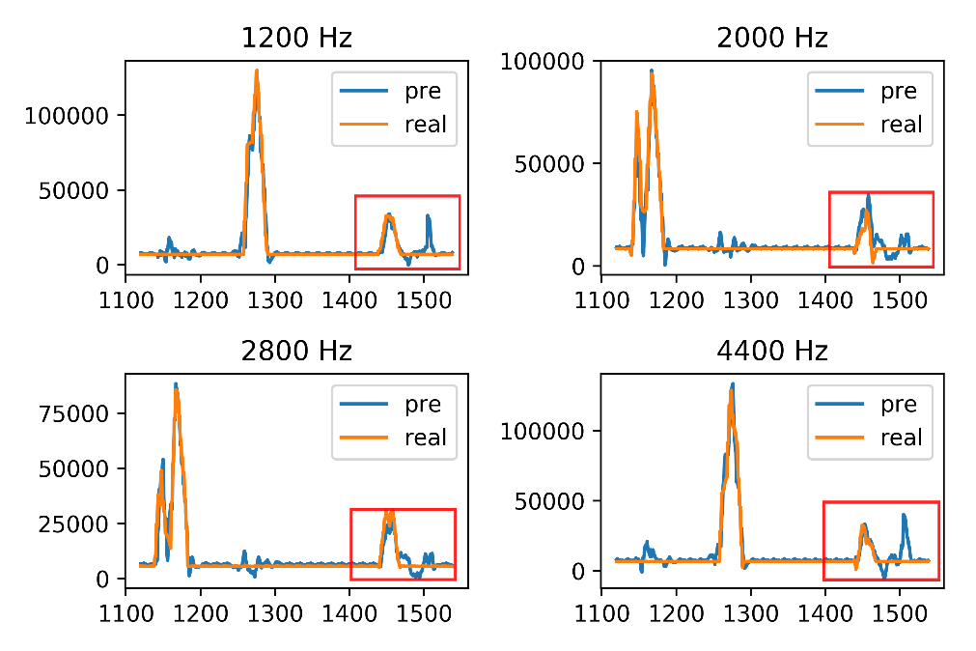
图5-15添加新异常种类的谐波预测结果对比
Fig.5-15 Comparison of harmonic prediction results by adding new anomaly types

图5-14与图5-15分别为基波与谐波的预测结果对比，图中红框标注的范围是新增的异常种类，蓝色曲线为基波与谐波预测频域幅度数值的曲线，橙色曲线为基波与谐波实测频域幅度数值的曲线。可以看出图5-14中基波的预测结果拟合较好，但图5-15中四个谐波的预测结果拟合得并不好，这一实验结果说明了本次研究设计实现的异常检测模型的泛化能力一般，仅能够对一部分未曾识别训练过的新型异常进行较为准确的预测，对其余部分新异常预测的结果不够理想，还有改进的空间，这一实验结果也是受原始异常故障数据积累不足的现状所限，因此本次研究结合该异常检测模型设计并建立了机载电源信号异常知识库，对机载电源信号数据的异常故障进行积累，并以定期自动重训练的方式对异常检测模型进行优化。
接下来将该新型种类异常截取并添加至异常知识库中，并运行更新模型的程序对本次研究的异常检测模型进行重训练。如图5-16与图5-17所示为异常知识库反馈更新后模型的预测结果。
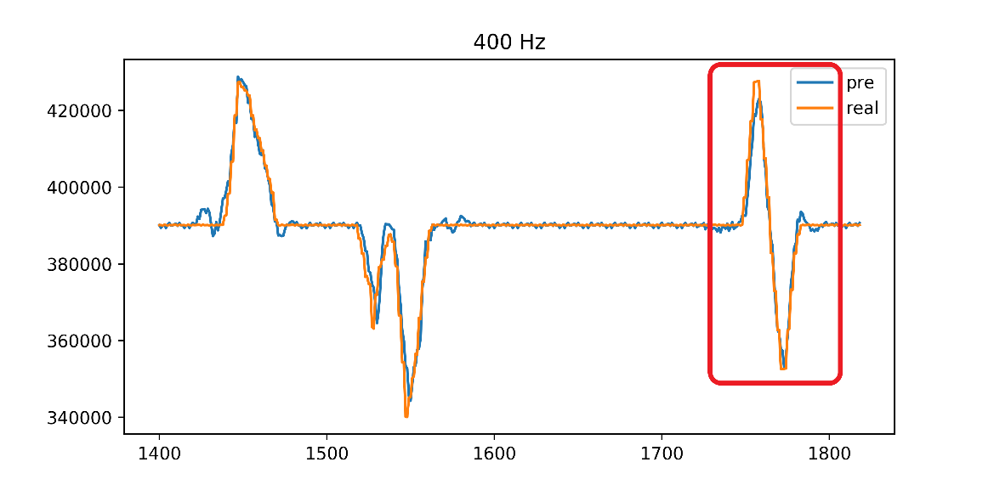
图5-16重训练后基波预测结果的对比
Fig.5-16 Comparison of fundamental wave prediction results after retraining

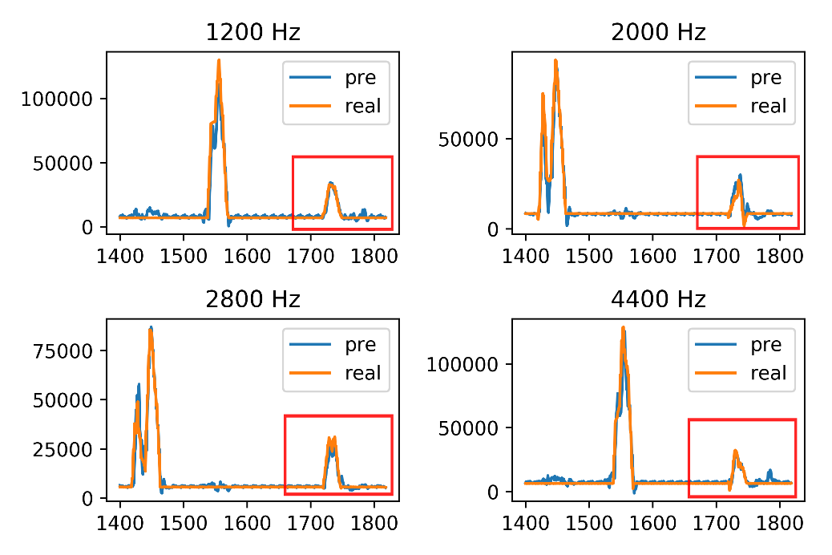
图5-17重训练后谐波预测结果的对比
Fig.5-17 Comparison of harmonic prediction results after retraining

由图5-16与图5-17可以看出，电源信号频域关键参数的预测值与真实值图像拟合得很好，红框标注内之前预测得不理想的地方也得到的改善。这一实验结果是必然的，因为在异常知识库更新并重训练后，红框内的异常已经不能算是新的异常种类，在异常知识库更新并重训练模型的正反馈机制的作用下，该异常检测模型对电源信号异常状态的预测结果更加准确。异常知识库更新重训练前后的预测结果对比如表5-12所示，可见在这种正反馈自优化的机制作用下，异常检测模型的预测准确度得到了很大的提升。

表5-12重训练前后模型预测结果对比
Table 5-12 Comparison of model prediction results before and after retraining

对比项 | 平均RMSE  ($\text{×}{\text{10}}^{\text{3}}$) | 平均预测准确率  (%) | 平均预测错误数
优化前 | 4.281 | 96.9 | 13.0
优化后 | 3.894 | 98.23 | 7.4

这种改进机制的原理虽然很简单，仅仅是重训练而已，但关键之处还是结合了我国在商用大飞机机载电源故障异常类型积累不足的研究现状，同时和本次研究设计实现新异常检测模型互相配合，在进行新异常故障数据片段积累的同时，又对本次研究的模型进行性能优化与提升，二者相辅相成。因此，可以认为这一部分的研究工作是很有意义的。

优化实验结果与对比分析
由于时频处理部分优化的实验与分析在本文第四章已经给出，因此接下来只对LSTM神经网络模型的优化研究进行实验验证分析，并且本次对比实验均在之前基础实验的基础上完成，具体实验流程与结果评价标准均与基础实验一致。

多步长LSTM的性能提升
在基础实验的超前检测模型的时效性分析中，发现了一个随着超前位数增加，LSTM模型性能变差的问题，虽然依旧能够达到预期效果，但还是需要考虑如何优化模型来提升性能。使用本文第四章中提出的多步长LSTM神经网络模型，可以降低模型在超前位数较大时的预测值误差。保持LSTM神经网络模型整体参数不改变，仅改变时间步长timesteps参数进行对比实验，实验结果如图5-18所示，横坐标轴为时间步长，纵坐标轴为模型预测结果的RMSE值，蓝色、橙色、绿色分别为超前2位、4位与6位对应的图像。
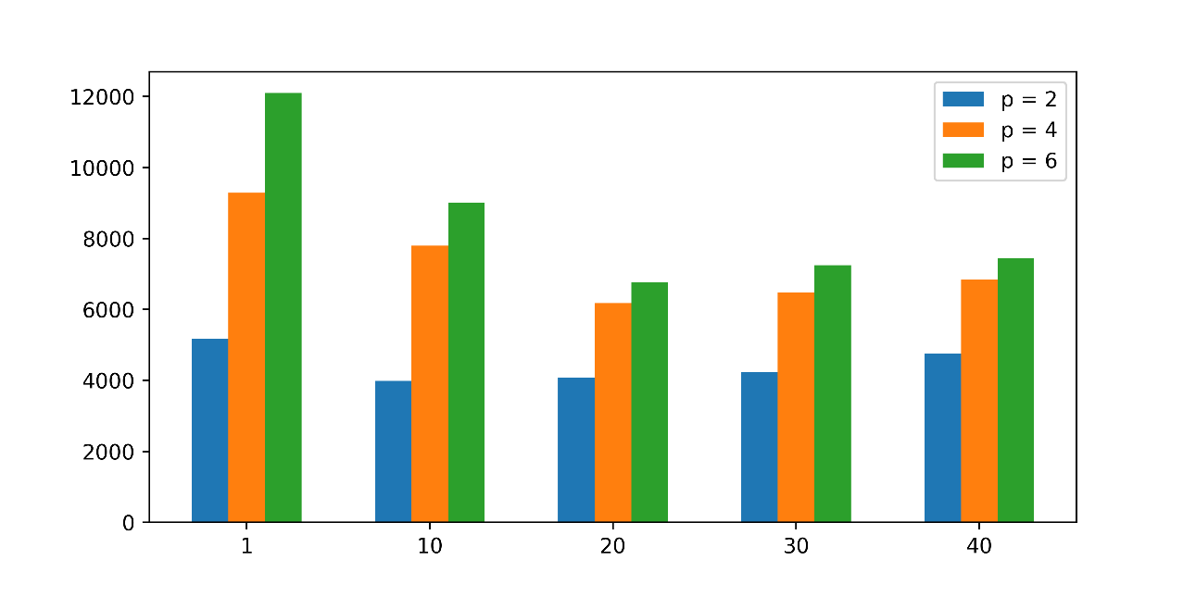
图5-18多步长对RMSE的降低效果
Fig.5-18 Effect of multiple timesteps on RMSE reduction

由图5-18可以看出，在模型其他参数不改变的情况下，增加timesteps值可以有效地降低模型预测的RMSE值，且这种对误差的降低效果随着超前位数的增大而更加显著，这种实验结果也验证支持了本文第四章中对多步长LSTM模型能够利用更加长期历史信息和学习能力更强等优点的理论分析。但是timesteps值并不是越大越好，受时间序列自身数据变化部分的长度影响，步长增大到接近或超过这一变化长度的程度后，继续增加步长并不会进一步提升性能。由图5-18可以看出步长过大时，模型的预测误差不降反升了。因此，需要结合实际的应用场景选取合适的时间步长数值。

GRU神经网络的训练耗时缩减
实验到目前为止均是使用LSTM神经网络作为时间序列处理预测的模型，然而根据本文第四章的优化思路，使用GRU神经网络模型替代LSTM神经网络可以有效缩短模型训练时间，同时预测的效果相差不大。接下来对LSTM与GRU进行对比实验，从模型训练时间与预测效果两个角度来验证分析这一优化思路。
如表5-13所示为不同训练及网络参数配置下的多组实验结果汇总。可以看出不管是采用哪一组参数进行实验，GRU模型的训练时间均小于LSTM模型，训练耗时的缩减幅度平均约为13%，而且训练集数据量越大或者训练轮数越多，GRU模型在训练时间损耗上缩减的幅度也就越可观，尤其是在训练数据量很大的时候，会节约大量的训练时间。这一实验结果也验证支持了第四章中对GRU模型的网络结构更为轻量级的分析结果。

表5-13 GRU与LSTM对比实验结果汇总
Table 5-13 Summary of GRU and LSTM comparison experiment results

时间步长 | 超前位数 | 训练轮数 | LSTM |  | GRU
时间步长 | 超前位数 | 训练轮数 | 训练耗时(s) | RMSE  $$\text{(×}{\text{10}}^{\text{3}}\text{)}$$ | 训练耗时(s) | RMSE  $$\text{(×}{\text{10}}^{\text{3}}\text{)}$$
20 | 2 | 500 | 96.15 | 4.163 | 83.82 | 3.986
30 | 4 | 300 | 74.82 | 6.484 | 65.37 | 6.817
30 | 4 | 500 | 124.92 | 5.715 | 107.83 | 6.297
30 | 4 | 800 | 195.99 | 5.46 | 171.74 | 6.752
30 | 4 | 1000 | 247.4 | 5.461 | 215.45 | 6.06

但是同时从表5-13也可以看出，这种训练耗时上的缩减，是以一定程度的性能下降为代价的。虽然GRU模型比LSTM模型有着更低的训练耗时，但是其输出的预测值误差却要高于LSTM模型，这是模型结构简化带来的副作用。
因此，在实际应用中，需要结合项目具体需求指标与实际数据集大小，在衡量模型各项性能之后，评估LSTM模型与GRU模型分别的综合收益，来决定最终使用哪一种模型。本次研究中由于数据量规模不是特别大，且课题场景为高时效性频域异常检测，对预测结果的准确度要求较高，因此最终选择LSTM模型作为异常检测模型中时间序列预测模块的实现方案。

LSTM与XGBoost的对比分析
除了对LSTM模型的优化以外，本文第四章中还对其他常用的时间序列预测分析模型进行了分析，其中ARIMA模型由于不适用高维数据因而无需进行实验验证，接下来主要进行XGBoost与LSTM的对比实验，并进行分析。
首先构建XGBoost模型，模型的输入数据与LSTM模型一致，均是经过STFT处理后的多维时频数据。实验中采用网格搜索（GridSearchCV）方法来对XGBoost模型中的超参数进行调参选择，超参数主要包括决策树最大深度、学习率和基学习器最大个数等等。经过实验得到性能最佳的XGBoost模型并保存，然后使用前文实验中的测试集数据对XGBoost模型进行验证测试，得出实验结果如表5-14所示，LSTM与XGBoost实验结果平均RMSE值与平均预测错误数的对比图像分别见图5-19与图5-20。
由表5-14可知，在同等实验环境与输入数据的条件下，LSTM模型的预测结果整体上要优于XGBoost模型，且随着超前预测位数的增大，LSTM模型相较于XGBoost模型表现出的预测准确度更高。这一实验结果在图5-19与图5-20中也有着比较直观的体现，可以看出在超前较多位预测的场景下，LSTM模型的预测结果准确度要比XGBoost模型高出30%左右。这一实验结果也体现了前文中所分析的LSTM模型适合处理含有历史关联信息的时间序列数据这一特性。但是客观来说XGBoost模型表现出的预测分析性能也不算差，比当前采用BP神经网络的方法的预测准确度要高很多，只是不如本次研究所选用并优化后的LSTM模型而已，因此本次研究对时间序列预测部分所选用的实现方案为LSTM模型。对XGBoost模型研究如何改进也可作为后续研究工作开展的方向之一。

表5-14 LSTM与XGBoost对比实验结果
Table 5-14 LSTM and XGBoost comparison experiment results

超前位数 | 平均RMSE$$\text{(×}{\text{10}}^{\text{3}}\text{)}$$ |  | 平均预测错误数
超前位数 | LSTM | XGBoost | LSTM | XGBoost
2 | 4.456 | 4.965 | 4.0 | 4.8
3 | 5.028 | 6.451 | 5.2 | 6.4
4 | 5.654 | 7.200 | 6.6 | 7.4
5 | 6.202 | 8.755 | 6.8 | 10.2
6 | 6.655 | 9.592 | 8.8 | 11.2

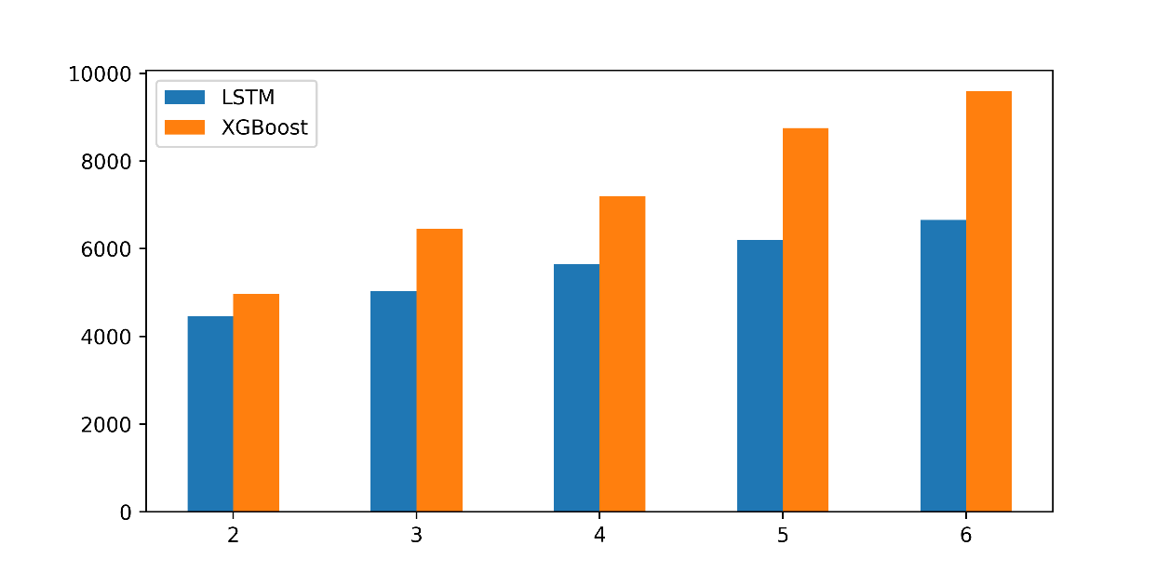
图5-19 LSTM与XGBoost的平均RMSE对比结果
Fig.5-19 Average RMSE comparison results of LSTM and XGBoost

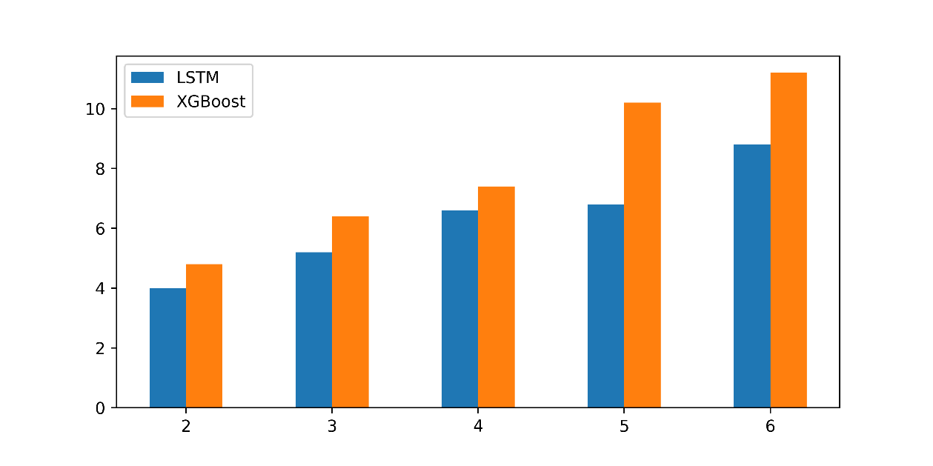
图5-20 LSTM与XGBoost的平均预测错误数对比结果
Fig.5-20 Average prediction errors comparison results of LSTM and BP

本章小结
本章的主要内容是对前文理论分析的实验验证。首先介绍说明实验的具体方法流程、环境配置、结果评价标准、原始数据等先行条件。然后根据实验流程依次给出实验中间步骤的中间结果，逐步验证本次研究提出方法与模型的可行性。最后是实验验证部分，分为基础实验与对比实验两个部分。
基础实验从模型预测准确度、模型预测时效性与异常知识库对模型的性能提升三个方面，进行实验验证了本次研究设计实现的异常检测方法，相较于当前其他方法的优越性。由实验结果可知，本次研究设计的方法有效地解决了当前其他方法中存在的预测准确度不够高与时效性差的缺点与问题，模型输出的预测结果既有高准确度又具备高时效性，整体具有较高的可靠性。而且本次研究设计方法中建立的异常知识库不仅可以完成对航空电源大数据的异常故障经验数据积累归档，还可以结合整体实验平台，形成正反馈机制对模型进行自优化以提升最终的预测性能。
对比实验结果验证了本次研究对LSTM神经网络模型优化思路的正确性，表明可以从提升模型预测准确度与减少时间损耗等两个角度对模型进行预测结果的优化与整体运行时的性能提升。除此之外，本次研究还进行了LSTM模型与XGBoost模型的对比实验，分析了二者在预测准确度方面的性能差异，得出了在本次研究场景下LSTM模型性能优于XGBoost模型的实验结论，并从模型的理论角度进行分析，给出了本次研究选取LSTM而不是XGBoost作为时间序列预测模型实现方案的原因。

总结与展望

主要工作与创新点
航空大数据是航空工业中的石油，其中蕴含着许多宝贵的信息，能够帮助研究人员从方方面面监控飞机状态并完善飞机设计制造标准。我国在航空大数据的处理分析及应用领域起步晚，未形成一套完善的航空大数据处理分析与关键数据归档积累的机制，对诸如飞机发动机或机载交流电源等记录产生的航空大数据缺乏有效的分析手段，未形成有价值的航空大数据积累。
在这种现状背景下，本文针对航空大数据中的机载交流电源信号数据，面向其频域关键品质参数的异常检测，以提升机载电源安全保障性为目的，提出了一种新的基于参数值预测机制与异常知识库的异常检测方法，该方法具体是设计实现了基于STFT与LSTM的异常检测模型，实现对频域参数值高准确度的超前预测，同时结合异常知识库形成正反馈机制对模型进行自优化，充分利用航空电源大数据的潜在价值，同时完成对航空电源大数据的价值筛选并有选择的积累归档入库。
本次研究的主要工作内容总结如下：
(1) 对当前主要使用的基于STFT的电源频域参数异常检测方法进行详细研究分析，探讨该种及类似方法的缺陷，确定采用预测机制来替代当前检测机制的解决思路。对时间序列领域的有效数值预测算法进行详细的研究分析，寻找到一种检测结果同时具有高时效性与高准确度特性的基于LSTM的时间序列预测模型。
(2) 根据以上工作的解决思路，完成基于STFT与LSTM高时效性频域异常检测模型的结构设计与具体实现。接下来根据项目要求及当前我国对航空电源大数据中异常故障经验数据积累不足的现状，在方法中建立商用大飞机异常故障知识库，与设计实现的异常检测模型进行协调工作，形成正反馈机制对该异常检测模型产生优化效果。
(3) 对本次研究提出的频域异常检测模型中的时频处理部分进行三种不同实现方法的对比分析，进行实验验证，并结合具体应用场景与实验结果进行分析。
(4) 对本次研究提出的频域异常检测模型中的LSTM神经网络模型进行优化与对比分析。从理论上分析采用重构输入与多步长LSTM网络模型方式所能够带来的性能提升，另外将LSTM与其他时间序列预测模型进行对比分析，从理论上分析其他方法模型相较于LSTM模型的优缺点。
(5) 进行实验验证本次研究所有理论分析的内容，包括设计实现的新异常检测模型，验证其高时效性与高预测准确度等优越之处，验证方法中建立的异常知识库对本次模型性能的提升作用。以及进行对比实验验证多步长LSTM模型与其他时间序列预测模型，比较各自的优劣之处，最后结合本次课题的应用场景进行理论与实际结合的详细分析。
对本次研究的创新点与进步之处总结如下：
(1) 本次研究提出了一种新的面向频域参数的基于预测机制的解决思路，设计并实现了一种基于STFT与LSTM的高时效性异常检测模型，有效地解决了当前其他面向电源频域品质参数异常检测方法时效性差的缺陷。该模型能够达到超前若干单位时间预测频域关键参数值的高时效性效果，可以保证商用大飞机有充分的缓冲时间能够切换至机载容灾备份电源，从而进一步地保障飞机飞行安全。
(2) 本次研究设计实现的频域异常检测模型与当前其他类似的电源频域异常检测模型相比，有着更高的检测准确度。对于电源信号频域关键品质参数的数值可以保证更高的预测准确度，尤其是在超前多个单位时间预测频域品质参数数值的场景下，本次研究的模型有着更加显著的预测准确度提升，可以将当前其他方法的虚警数目降低50%左右。有效地保障了本次研究方法模型对机载电源频域关键品质参数异常检测结果的高可靠性。

后续研究工作
当前虽然已经取得了一定的工作成果，但仍然存在着一些可以改进的地方。比如当前已经实现了对机载电源关键品质参数进行实时或超前的有效预测，可以根据预测结果来判断机载电源是否产生了异常故障，继而进行机载容灾备份电源的紧急切换。但这只是对参数数值的预测，后续可以继续进行异常和故障的定位，可以考虑从两个地方进行改进：
(1) 设计一种输出分类结果的异常检测模型，以当前异常检测模型的输出作为其输入，输出异常状态的具体故障定位，可以极大地提升飞行的安全性。
(2) 结合异常知识库进行改进，另外建立一个异常专家知识库，归档保存检测到的异常分类信号帧数据。
以上这两种研究思路均需要进行跨学科的知识综合，需要具备较高的航空飞行器设计与维护知识，将本次研究的内容与航空飞行器的故障排查定位知识相结合来开展具体实践工作。本次研究也正是受限于这一条件未能完成这一进阶功能。

参 考 文 献

- 刘丰恺, 李茜. 航空大数据技术的发展与应用[J]. Telecommunication Engineering, 2017, 57(7).
- Ayhan S, Pesce J, Comitz P, et al. Predictive analytics with aviation big data[C]//2013 Integrated Communications, Navigation and Surveillance Conference (ICNS). IEEE, 2013: 1-13.
- 董恩生, 董永贵, 贾惠波. 飞机交流发电机异常检测方法的研究[J]. 仪器仪表学报, 2004, 25(s1): 153-154.
- 王文. 基于虚拟仪器的数据采集检测处理系统的研究与实现 [D]. 西北工业大学, 2007, 1.
- 徐永海, 赵燕. 基于短时傅里叶变换的电能质量扰动识别与采用奇异值分解的扰动时间定位[J]. 电网技术, 2011, 35(8): 174-180.
- 范芳芳. 基于神经网络与小波分析的电力系统谐波检测研究[D]. 南昌大学, 2018.
- Wang K, Xie F, Zheng C, et al. Research on harmonic detection method based on BP neural network used in induction motor controller[C]//2017 12th IEEE Conference on Industrial Electronics and Applications (ICIEA). IEEE, 2017: 578-582.
- Desai V A, Rathore S. Harmonic detection using Kalman filter[C]//2016 International Conference on Electrical, Electronics, and Optimization Techniques (ICEEOT). IEEE, 2016: 858-863.
- Mack W, Chakrabarty S, Stöter F R, et al. Single-Channel Dereverberation Using Direct MMSE Optimization and Bidirectional LSTM Networks[C]//Interspeech. 2018: 1314-1318.
- Shahbazi M, Aghajan H. A generalizable model for seizure prediction based on deep learning using CNN-LSTM architecture[C]//2018 IEEE Global Conference on Signal and Information Processing (GlobalSIP). IEEE, 2018: 469-473.
- 高西全, 丁玉美. 数字信号处理(第三版)[M]. 西安电子科技大学出版社，2008.
- Brigham E O, Morrow R E. The fast Fourier transform[J]. IEEE spectrum, 1967, 4(12): 63-70.
- Ovanesova A V, Suarez L E. Applications of wavelet transforms to damage detection in frame structures[J]. Engineering structures, 2004, 26(1): 39-49.
- Gröchenig K, Zimmermann G. Spaces of test functions via the STFT[J]. Journal of Function Spaces, 2004, 2(1): 25-53.
- Podder P, Khan T Z, Khan M H, et al. Comparative performance analysis of hamming, hanning and blackman window[J]. International Journal of Computer Applications, 2014, 96(18).
- 潘文, 钱俞寿. 基于加窗插值 FFT 的电力谐波测量理论:(I) 窗函数研究[J]. 电工技术学报, 1994 (1): 50-54.
- Kumar S, Singh K, Saxena R. Analysis of Dirichlet and generalized “Hamming” window functions in the fractional Fourier transform domains[J]. Signal Processing, 2011, 91(3): 600-606.
- Sathasivam S, Abdullah W A T W. Logic learning in Hopfield networks[J]. arXiv preprint arXiv:0804.4075, 2008.
- Zaremba W, Sutskever I, Vinyals O. Recurrent neural network regularization[J]. arXiv preprint arXiv:1409.2329, 2014.
- Du Y, Wang W, Wang L. Hierarchical recurrent neural network for skeleton based action recognition[C]//Proceedings of the IEEE Conference on Computer Vision and Pattern Recognition. 2015: 1110-1118.
- Hochreiter S, Schmidhuber J. Long short-term memory[J]. Neural Computation, 1997, 9(8): 1735-1780.
- 王红, 史金钏, 张志伟. 基于注意力机制的 LSTM 的语义关系抽取[J]. 计算机应用研究, 2018, 5.
- Zhu X, Sobihani P, Guo H. Long short-term memory over recursive structures[C]//International Conference on Machine Learning. 2015: 1604-1612.
- 王鑫, 吴际, 刘超. 基于LSTM循环神经网络的故障时间序列预测[J]. 北京航空航天大学学报, 2018(4):772-784.
- 冯玉莲, 刁学敏. 多电飞机电气系统及电源品质要求的发展[J]. 硅谷, 2012 (9): 41-42.
- 陈艳, 周国荣. 谈如何降低三相交流电机的谐波磁势[J]. 防爆电机, 2007, 42(1): 4-6.
- Hosseini A, Leabman M A. Near field transmitters with harmonic filters for wireless power charging: U.S. Patent 10,116,162[P]. 2018-10-30.
- Garrido M. The feedforward short-time fourier transform[J]. IEEE Transactions on Circuits and Systems II: Express Briefs, 2016, 63(9): 868-872.
- 谷建伟, 隋顾磊, 李志涛, 等. 基于 ARIMA-Kalman 滤波器数据挖掘模型的油井产量预测[J]. 深圳大学学报 (理工版), 2018 (6): 4.
- 周志华. 机器学习[M]. 清华大学出版社, 2016.
- Roweis S T. EM algorithms for PCA and SPCA[C]//Advances in Neural Information Processing Systems. 1998: 626-632.
- Deng Z, Zhu X, Cheng D, et al. Efficient kNN classification algorithm for big data[J]. Neurocomputing, 2016, 195: 143-148.
- Jain Y K, Bhandare S K. Min max normalization based data perturbation method for privacy protection[J]. International Journal of Computer & Communication Technology, 2011, 2(8): 45-50.
- Gal Y, Ghahramani Z. A theoretically grounded application of dropout in recurrent neural networks[C]//Advances in Neural Information Processing Systems. 2016: 1019-1027.
- Semeniuta S, Severyn A, Barth E. Recurrent dropout without memory loss[J]. arXiv preprint arXiv:1603.05118, 2016.
- Alleysson D, De Lavarène B C, Su S. Linear minimum mean square error demosaicking[M]//Single-Sensor Imaging. CRC Press, 2018: 233-258.
- Kingma D P, Ba J. Adam: A method for stochastic optimization[J]. arXiv preprint arXiv:1412.6980, 2014.
- Ozawa M. Universally valid reformulation of the Heisenberg uncertainty principle on noise and disturbance in measurement[J]. Physical Review A, 2003, 67(4): 042105.
- 唐向宏, 李齐良. 时频分析与小波变换[M]. 科学出版社, 2016.
- Rilling G, Flandrin P, Goncalves P. On empirical mode decomposition and its algorithms[C]//IEEE-EURASIP Workshop on Nonlinear Signal and Image Processing. NSIP-03, Grado (I), 2003, 3(3): 8-11.
- 李天云, 程思勇, 杨梅. 基于希尔伯特-黄变换的电力系统谐波分析[J]. 中国电机工程学报, 2008(04):111-115.
- 牛哲文, 余泽远, 李波, 等. 基于深度门控循环单元神经网络的短期风功率预测模型[J]. 电力自动化设备, 2018 (5): 6.
- Chung J, Gulcehre C, Cho K H, et al. Empirical evaluation of gated recurrent neural networks on sequence modeling[J]. arXiv preprint arXiv:1412.3555, 2014.
- Pan, Bingyue. Application of XGBoost algorithm in hourly PM2.5 concentration prediction[J]. IOP Conference Series: Earth and Environmental Science, 2018, 113:012127.

致 谢

本文是在祝永新老师的精心指导下完成的。从论文的立题到最终完成，他都给予了极大的关怀和帮助，并提出了许多宝贵的意见。在我研究生两年半的学习期间，祝老师给我提供了非常好的学习环境与条件，也在我职业发展道路选择的困惑时期为我指明了方向。在这里我要特别地感谢祝老师对我的栽培、指导与宽容。
然后我还要感谢LOEA实验室的同学们平时对我的帮助，尤其是要感谢孙占睿同学在我调整论文格式的时候帮助了我很多。
我也要感谢我的两位室友李瑞和詹印金，善解人意的他们在我完成论文的期间给我很多生活上的帮助。
我还想要感谢上海交通大学美丽的校园，我永远不会忘记电院大草坪上午后金色的阳光，这里留下了我在交大最美好的记忆。
时光飞逝，转瞬间我的学生生涯已经到了尾声，此时回顾这十余年，种种往事仍然历历在目，让人感慨万千。在这特别的时刻，在我学生时代最后一篇论文的致谢里，我最想感谢的是我的父母和姐姐，千言万语不足以描述出这感激之情的万一。

攻读硕士学位期间已发表或录用的论文

[1] Cao Z, Zhu Y, Sun Z, et al. Improving prediction accuracy in LSTM network model for aircraft testing flight data[C]//2018 IEEE International Conference on Smart Cloud (SmartCloud). IEEE, 2018: 7-12.

